UNIVERZITA PALACKÉHO V OLOMOUCI
Pedagogická fakulta
Ústav pedagogiky a sociálnych štúdií

Zuzana Kelčíková
V. ročník
odbor: pedagogika - sociálna práca

PRÍPRAVA MLADÝCH DOSPELÝCH NA ODCHOD Z DETSKÉHO DOMOVA
(Porovnávanie Detského domova v Ružomberku a Detského domova v Olomouci)

Diplomová práca

Vedúca práce: PhDr. Vladimíra Kocourková, Ph.D.

OLOMOUC 2009

Prehlasujem, že som diplomovú prácu vypracovala samostatne pod vedením PhDr. Vladimíry Koucourkové Ph.D. a uviedla v zozname literatúry všetky použité literárne a odborné zdroje.
V Olomouci 29. marca 2009

Poďakovanie:
Ďakujem PhDr. Vladimíre Kocourkové, Ph.D. za vedenie a cenné rady pri spracovaní mojej diplomovej práce. Ďalej ďakujem zástupcovi riaditeľa Dětského domova a Školní jídelny v Olomouci Mgr. Vladimírovi Pašekovi a vedúcemu výchovy v Detskom domove Ružomberok Mgr. Jurajovi Zelinovi za odborné konzultácie. V neposlednom rade chcem poďakovať mladým dospelým v oboch detských domovoch , ktorí vyplnili môj dotazník a pomohli mi tak realizovať túto diplomovú prácu.

OBSAH
ÚVOD 6
TEORETICKÁ ČASŤ 8
1 HISTÓRIA DETSKÝCH DOMOVOV 8
2 PRÍČINY UMIESTNENIA DETÍ DO DETSKÝCH DOMOVOV 10
3 OBDOBIE ADOLESCENCIE 13
3.1 Zmeny v adolescencii 13
3.2 Vývoj a utváranie identity adolescenta 15
3.3 Vývoj adolescenta v detskom domove 16
3.4 Charakteristika mladistvých v ústavných zariadeniach 18
3.5 Následky ústavnej deprivácie v dospelom veku 21
4 ÚSTAVNÁ VÝCHOVA 24
4.1 Systém školských zariadení pre výkon ústavnej a ochrannej výchovy v Čechách 24
4.2 Systém školských zariadení pre výkon ústavnej a ochrannej výchovy na Slovensku 28
5 PRÍPRAVA MLADÝCH DOSPELÝCH NA ODCHOD Z DETSKÉHO DOMOVA NA SLOVENSKU 30
5.1 Charakteristika Detského domova v Ružomberku 30
5.2 Možnosti individuálneho plánovania mladých dospelých pri odchode z detského domova 31
5.3 Ekonomické a právne zabezpečenie mladého dospelého pri odchode z detského domova 32
5.4 Zabezpečenie bývania 33
5.5 Zabezpečenie zamestnania 34
5.6 Spolupráca detského domova s inými zariadeniami 34
5.7 Projekt s názvom Problém odchodu mladých ľudí z detského domova 35
5.8 Projekty a nadácie na Slovensku zamerané na podporu mladých ľudí pri odchode z detského domova do samostatného života 39
6 PRÍPRAVA MLADÝCH DOSPELÝCH NA ODCHOD Z DETSKÉHO DOMOVA V ČECHÁCH 42
6.1 Charakteristika Detského domova v Olomouci 42
6.2 Možnosti individuálneho plánovania 42
6.3 Ekonomické a právne zabezpečenie dospelého pri odchode z detského domova 45
6.4 Zabezpečenie bývania 47
6.5 Zabezpečenie zamestnania 50
6.6 Spolupráca Detského domova v Olomouci s inými zariadeniami 51
6.7 Projekty a nadácie v Čechách zamerané na podporu mladých ľudí pri odchode z detského domova do samostatného života 51
EMPIRICKÁ ČASŤ 56
7 ZÁKLADNÉ INFORMÁCIE O VÝSKUME 56
7.1 Cieľ výskumu 56
7.2 Formulácia problému a hypotéz 56
7.3 Charakteristika metódy zberu dát 57
7.4 Charakteristika výskumnej vzorky 58
7.5 Štatistická analýza výsledkov, vyhodnotenie stanovených hypotéz 60
7.6 Zhrnutie empirického výskumu 85
ZÁVER 87
ZOZNAM POUŽITEJ LITERATÚRY A ZDROJOV 89
ZOZNAM PRÍLOH 93

ÚVOD
„Dítě jako každá lidská bytost má svou hodnotu, důstojnost a základní práva. Vzhledem
ke svému tělesnému i duševnímu vývoji, bezbrannosti a zranitelnosti potřebují děti
zvláštní péči, pomoc, ochranu, porozumění a lásku.“

(Úmluva o právech dítěte)

Problematika detských domovov bola pre mňa vždy zaujímavou tematikou a považujem ju za aktuálny problém v našej spoločnosti. Po ukončení strednej zdravotníckej školy som chodievala pravidelne cez prázdniny robiť zdravotnícky dozor na tábory, ktorých sa zúčastňovali deti a mladí z detských domovov. Na základe vlastnej spolupráce s detským domovom v Ružomberku som mala možnosť nahliadnuť na problémy, úskalia a osudy detí a mladých ľudí, ktorí vyrastajú v detskom domove, stretávajú sa s problémom odchodu z detského domova a musia ho riešiť. Táto skupina ľudí ma zaujala a preto som sa rozhodla venovať tejto problematike aj v mojej diplomovej práci.
Nikdy predtým som si až do takej miery neuvedomila, že nie je samozrejmosťou vyrastať v úplnej, harmonickej rodine, kde sa o nás rodičia starajú, vychovávajú nás a tak nás pripravujú na samostatný život. Je veľa rodičov, ktorí sa o svoje deti nestarajú a opustia ich z akéhokoľvek dôvodu a takéto deti sú bez vlastného pričinenia nútené vyrastať bez rodičovskej lásky a podpory. Ústavná výchova je tu preto, aby zabezpečila opusteným deťom domov, materiálne zabezpečenie, jedlo, oblečenie a iné. Môžu chodiť do školy a vzdelávať sa. Žijú v prostredí pre ne uspôsobenom s ostatnými deťmi, navštevujú školu, takže sociálne väzby sú do istej miery tiež zaistené. Metodika výchovy ich vychovávateľov bude prepracovanejšia ako u rodičov, ktorí nemajú pedagogické vzdelanie. Napriek tomu ich výchova nezodpovedá tej rodinnej. Sociálne väzby nie sú také pevné a predstava o tom, čo je to rodina je skreslená a nebude môcť slúžiť ako vzor pri zakladaní ich vlastnej rodiny. Za najzávažnejší problém v živote opustených detí považujem odchod z detského domova do štandardného a pre dieťa nebezpečného života, ktoré bolo za bránami detského domova v bezpečí. Tie deti, ktoré vyrastajú v bežnej rodine, spravidla neodchádzajú z rodiny z dôvodu dovŕšenia 18 rokov, tak ako je to u mladých dospelých z detských domovov. Myslím si, že situácia detí odchádzajúcich po dovŕšení plnoletosti z detských domovov je neprirodzená a legislatíva je v takomto prípade nedostačujúca.
Moja diplomová práce obsahuje dve časti - teoretickú a praktickú časť. V teoretickej časti sa sústreďujem na vysvetlenie pojmov ako je psychická deprivácia a príčiny umiestnenia detí do detských domovov. V ďalšej kapitole sa venujem obdobiu adolescencie, pretože práve v tomto období opúšťajú mladí dospelí detský domov. Dôležitú súčasť tvorí aj vývoj, utváranie identity adolescenta a vývoj adolescenta v detskom domove, ktorý je odlišný od vývoja adolescenta žijúceho v rodine. Hlavným významom teoretickej časti je zmapovanie prípravy mladých dospelých na odchod z detského domova v Čechách a na Slovensku. V závere teoretickej časti ponúkam prehľad projektov a nadácií v Čechách a na Slovensku, ktoré sú zamerané na podporu mladých dospelých odchádzajúcich z detského domova do samostatného života.
V empirickej časti mojej diplomovej práce použijem metódu kvantitatívneho výskumu vo forme dotazníkového šetrenia, kde budem porovnávať úroveň pripravenosti mladých dospelých v Čechách a na Slovensku. Dotazník bude obsahovať 21 položiek (otvorené, uzavreté, polouzavreté) a vyhodnotím ho formou kontingenčnej tabuľky, pomocou grafov a slovným zhodnotením.
Cieľom mojej diplomovej práce je teoreticky zmapovať problematiku prípravy mladých dospelých po odchode z detského domova a zdôrazniť špecifiká a nedostatky, ktoré vedú k neskorším komplikáciám pri integrácii adolescentov do bežného života spoločnosti. Keďže som zo Slovenska a študujem na Univerzite Palackého v Olomouci, chcela by som porovnať českú, slovenskú legislatívu a úroveň pripravenosti u detí odchádzajúcich z Detského domova v Ružomberku a Detského domova v Olomouci.

TEORETICKÁ ČASŤ

1 HISTÓRIA DETSKÝCH DOMOVOV

Aby sme mali predstavu ako to vyzeralo v detských domovoch a kto sa staral o zverencov v minulosti, rozhodla som sa zaradiť do diplomovej práce kapitolu o histórii detských domovov.
Vocilka (1999) v svojej publikácii popisuje históriu detských domovov. V staroveku boli „nechcené“ deti usmrcované. Starostlivosť o odložené deti začína v 4.storočí, kedy bol v Carihrade zriadený útulok pre opustené deti. Prvý nálezinec bol založený v Miláne v roku 787. Pápež Inocent III. zriadil v Ríme pri nemocnici otáčacie koleso „torno“, bola to schránka v stene kláštora, do ktorej bolo možné vložiť dieťa a otočením dopraviť dovnútra kláštora. V stredoveku existovali dobročinné ústavy zriaďované pri kláštoroch, ktoré neprijímali len opustené deti, ale aj chorých a starých ľudí. K zriaďovaniu samostatných sirotincov a detských ústavov dochádza najmä v období po reformácii. Starostlivosť o siroty a opustené deti bola už v 16. storočí vedená dvomi smermi- umiestňovaním detí do rodín a zriaďovaním ústavov. Starostlivosť o opustené deti patrila predovšetkým obciam a vyššie orgány štátnej správy prispievali na fungovanie sociálnych zariadení len minimálne. Veľký podiel mala na starostlivosti súkromná dobročinnosť. Od konca 18. storočia poukazovali niektorí humanisti na neprirodzenosť ústavného prostredia a zdôrazňovali význam výchovy v rodine. Jan Jindřich Pestalozzi hovorí, že človek sa človekom stáva vtedy, ak je pôsobením lásky, hlavne materskej, sám schopný citov lásky. Založil vychovávateľský ústav pre zanedbané a opustené deti. Na našom území je začiatok 19. storočia charakterizovaný spoločenskými zmenami následkom industrializácie, rozvoja miest a ochudobnením širokých vrstiev obyvateľstva. Deti sú pracovne preťažované, vzrastá kriminalita, tuláctvo a žobranie mládeže. Preto sú vydávané zákony a sú konané opatrenia k zaisťovaniu výchovy a ochrany mládeže. Dobročinné sociálne zariadenia sa v 19. storočí ešte nediferencujú. Spojenie rôzne postihnutých detí vychovávaných mimo vlastnú rodinu však naznačuje, že za hlavnú príčinu mravnej a sociálnej narušenosti sa považuje jednoznačne nedostatočná rodinná starostlivosť. V polovici 19. storočia sa prejavuje záujem verejnosti, reprezentovaný skôr jednotlivcom ako štátom o riešení problémov. Mnoho sa diskutuje o význame rodinnej a ústavnej výchovy o a výsledkoch ústavnej starostlivosti. Začína sa zdôrazňovať starostlivosť o prepustených zverencov z výchovného zariadenia. Postupne sa hľadajú nové formy a organizácie výchovnej starostlivosti. Od polovice 19. storočia bol vydaný celý rad noriem, zákonov, vyhlášok a opatrení na ochranu detí a mladistvých.
Až na začiatku 20. storočia dochádza k systematickej úprave v starostlivosti o mládež. Ministerstvo sociálnej starostlivosti sa snaží dobrovoľnou sociálnou starostlivosťou postaviť na jednotný základ, odstrániť jej roztrieštenosť, uplatniť hľadisko hospodárnosti a účelnosti.

História Detského domova v Ružomberku a Detského domova v Olomouci
Detský domov v Ružomberku vznikol na podnet Andreja Hlinku v roku 1922, ako Rímsko – katolícky sirotinec a starobinec. Spočiatku sa starali o výchovu sirôt a polosirôt školské sestry III. Rádu svätého Františka. Postupne v rámci personálu domova začali v zariadení pracovať aj civilní zamestnanci. Až do roku 1949 patrila budova i starostlivosť o deti katolíckej Cirkvi. Po tomto roku došlo k znárodneniu a zariadenie prešlo pod správu štátu. V detskom domove bol dlho zaužívaný internátny systém, podľa ktorého boli deti vo výchovných skupinách rozdeľované podľa veku a pohlavia. Tento systém dostatočne nezaručoval rodinný spôsob výchovy pre zdravý rozvoj dieťaťa, preto sa postupne začal meniť systém výchovy v detských domovoch z internátneho na rodinný. Detský domov v Ružomberku začal transformáciu na rodinný typ v septembri roku 2004 a do úplnej praxe sa zaviedol od januára 2006. V roku 2005 bolo zamestnancami detského domova založené občianske združenie Nezábudka - Združenie spoločnej pomoci deťom z detských domovov ( informačný leták DD Ružomberok, 2006).
Zisťovala som informácie ohľadom histórie Detského domova v Olomouci, ale bohužiaľ neexistuje publikácia, v ktorej by bola táto problematika bližšie popísaná. Táto téma by mohla byť podnetom pre napísanie ďalšej práce o histórii Detského domova v Olomouci.

2 PRÍČINY UMIESTNENIA DETÍ DO DETSKÝCH DOMOVOV

Deti sú do detských domovov umiestňované preto, že sa o nich rodičia nemôžu, nevedia alebo nechcú starať. Najčastejšou príčinou umiestnenia dieťaťa do detského domova je neplnenie základných funkcií rodiny. V tejto kapitole by som chcela uviesť 6 najhlavnejších príčin zlyhania rodiny.
Alkoholizmus a iné návykové látky
Pozornosť je potrebné venovať najmä alkoholizmu, pretože abúzus ostatných návykových látok sa ako príčina umiestnenia dieťaťa do detského domova objavuje sporadicky. Väčšinou sú toxikomani súrodenci, nie rodičia. Konzumácia alkoholu je v našej spoločnosti častým a tolerovaným javom a je veľmi ľahko dostupný. Alkoholik je človek, ktorý sústavným pitím poškodzuje svoje telesné a duševné zdravie. Rodič alkoholik zameriava svoju pozornosť na alkohol a stráca záujem o dieťa. Alkoholik sa stáva zlým vzorom pre svoje dieťa, u ktorého sa môžu objaviť predpoklady a sklony k alkoholizmu. Alkoholizmus je často príčinou strádania detí a dôvodom k rozpadu rodiny (Zieglerová, 1997).
Prostitúcia
Prostitúcia je inštitucionalizovaná forma poskytovania sexuálneho styku za úplatu. Motívy vedúce k prostitúcii sú rôzne. Klasicky sa uvádza vplyv zlých sociálnych podmienok , predovšetkým chudoba a morálny rozvrat rodiny. Prostitútkami sa často stávajú dievčatá, ktoré utiekli z domu alebo detského domova. Stávajú sa nimi i dievčatá z nefunkčných rodín - hystéria v rodine, niekedy i týranie a zneužívanie. Prostitúcia je pre nich únikovým mechanizmom a prináša im pocit úľavy. V prostitúcii fungujú tzv. sociálne reťaze. Prostitúcia rieši bezvýchodnosť sociálnej situácie. Dievčatá si zvyknú na určitý životný štýl a dobrovoľne zostávajú, pretože financie tvoria bludný kruh (Zieglerová, 1997).
Zneužívanie a týranie detí
Zneužívanie a týranie dieťaťa môžeme definovať ako taký prejav správania rodičov, ktorí dieťa duševne či telesne poškodzuje. Najvýznamnejšou charakteristikou tohto syndrómu je skutočnosť, že :
- Dieťaťu niekto ubližuje, fyzicky i psychicky trpí a je ohrozený i jeho ďalší vývoj,
- Osoby, ktoré dieťa týrajú alebo zneužívajú bývajú veľmi často jeho vlastní rodičia, ktorí by mali pre neho naopak predstavovať istotu a bezpečie (Vágnerová, 2002).
Prejavy správania zneužívaného a týraného dieťaťa nemusia byt nijak nápadné. Takéto deti sú väčšinou tiché, malátne, apatické a bez záujmu o akúkoľvek aktivitu. Na druhej strane môžu upútať pozornosť neistotou, zvýšenou úzkosťou a strachom z akéhokoľvek kontaktu (Vágnerová, 2002).
Nezvládnutá výchova
Medzi základné faktory, ktoré formujú osobnosť človeka patrí rodinná výchova, ktorá podstatne určuje vlastnosti osobnosti, schopnosť vytvárať sociálne kontakty, návyky, charakterové vlastnosti a pod.
Matějček (1994) delí nesprávne výchovné postoje do 2 veľkých skupín podľa citového vzťahu k dieťaťu
Mínusová skupina:
- Výchova zavrhujúca - dieťa svojou existenciou pripomína jednému alebo obom rodičom životný nezdar, sklamanie alebo nesplňuje ich očakávania a ideály.
- Výchova zanedbávajúca - je v skrytej forme, rozsah zanedbávania je od ľahkého zanedbávania v niektorých vývojových potrebách dieťaťa až po veľmi hrubé.
Plusová skupina:
- Výchova rozmaznávajúca - rodičia sú až nezdravo citovo závislí na deťoch, zbožňujú ich, sú nadšení každým ich prirodzeným prejavom.
- Výchova úzkostná - rodičia deti až príliš ochraňujú, bránia v činnostiach, ktoré sa im zdajú nebezpečné. Tým dieťa neurotizujú a odoberajú iniciatívu.
- Perfekcionistická výchova - rodičia sa nadmerne snažia, aby bolo dieťa vo všetkom najdokonalejšie. Dieťa sa stáva nástrojom kompenzácie ich vlastnej nespokojnosti.
- Protektívna výchova - rodičia sa snažia, aby dieťa dosiahlo takých hodnôt, ktoré pokladajú za výhodné a významné (Matějček, 1994).

Nízka sociálna úroveň rodiny

Príčinou môže byť rozpad rodiny, jej nefunkčnosť, ekonomické problémy a pod. Neporiadok alebo zlý byt by nemali byť dôvodom k odobratiu dieťaťa z rodiny. Je však nutné zvážiť vychovávateľské predpoklady a schopnosti rodičov. Je potrebné brať ohľad aj na to, či sa o dieťa zaujímajú a majú k nemu vzťah. Matějček (1994) hovorí, že je nerealistické, aby bolo ponechané dieťa tam, kde je hrubo zanedbávané, bité, podvyživené a v špine len z obavy pred následnou separáciou.

Trestná činnosť
Väčšinou sa jedná o opakovanú trestnú činnosť jedného alebo oboch rodičov. V dôsledku páchania trestného činu dochádza k umiestneniu rodiča do nápravne výchovného zariadenia a často k rozpadu rodiny a k citovému strádaniu dieťaťa. Ohrozený je hlavne morálny vývoj detí, pretože rodičia sa stávajú pre ne negatívnym vzorom a dieťa sa cielene pripravuje na delikventnú dráhu. V niektorých prípadoch sa stávajú deti spolupáchateľmi trestného činu napr. krádeže (Zieglerová, 1997).

3 OBDOBIE ADOLESCENCIE

3.1 Zmeny v adolescencii

Obdobie medzi 15 a 20. rokom veku je obdobím zvratu v živote jedinca. Detinské záujmy sa obracajú na záujmy dospelých , týkajúcich sa povolania a plánov do budúcnosti. Adolescenti sa zaujímajú o spoločenské dianie a ľudské vzťahy. Dochádza tiež k postupnému odpútavaniu sa od rodiny, kedy má mladistvý tendencie organizovať si sám svoj voľný čas a jednotlivé aktivity. V tomto životnom období dochádza ku viacerým zmenám. Niektoré budem charakterizovať bližšie.
Podľa Vágnerovej (2000, s.253) môžeme obdobie adolescencie stručne definovať niekoľkými dôležitými premenami:
- V tomto období býva často lokalizovaný prvý pohlavný styk,
- Medzníkom je tiež ukončenie povinnej školskej dochádzky a nástup na stredný stupeň vzdelávania a súčasne i ukončenie tohto prípravného profesijného obdobia,
- V priebehu adolescencie jedinec dosiahne právnu plnoletosť, dosiahne vek 18 rokov a od tejto doby je plne zodpovedný za svoje činy a správanie.
Všeobecným štartom do adolescencie sú biologické a fyziologické zmeny v organizme, konkrétne pohlavné dozrievanie. S týmto faktom veľmi úzko súvisí prijatie vlastného tela, fyzických zmien, vrátane pohlavnej zrelosti a pohlavnej role. Dôležitou súčasťou sa stáva posudzovanie vlastného tela a telesného vzhľadu. Adolescent sa často a vo veľkej miere zaoberá svojím telom. Vlastné telo je posudzované vo vzťahu k aktuálnemu štandardu atraktivity, je porovnávané s ostatnými adolescentmi i aktuálne prijímaným ideálom (Vágnerová, 2000). Vzhľad dospievajúceho a vlastné uspokojenie či neuspokojenie sa potom výrazne odráža vo vlastnom sebahodnotení a sebaprijatí každého jedinca. Vzhľad sa stáva i prostriedkom k dosiahnutiu sociálnej akceptácie a prestíže. Avšak i v tomto období môžeme s postupujúcim časom vidieť rozdiely. Na začiatku je dôležité posilnenie vlastnej identity nejakým vzorom , ktorým môže byť napríklad známa a uznávaná osobnosť , predovšetkým uznávaná medzi ostatnými adolescentmi. Ide v podstate o istý spôsob „kopírovania“ niekoho či niečoho. Ku koncu adolescencie má už dospievajúci viac autonómie a viac sa prejavuje aj jeho dozrievanie osobnosti. Vzory už nie sú tak dôležité, štýl je už zvolený i bez ohľadu na to „čo sa nosí“ a stráca sa potreba „kopírovania“. Krásnym príkladom môže byť obliekanie dnešných adolescentov. Dospievajúci sa už neobliekajú ako deti, ale zároveň sa ešte odlišujú od štýlu obliekania dospelých.
V tomto období dochádza i k zmenám kognitívnych schopností, kedy sa nadmerne vyvíja schopnosť abstraktného myslenia a schopnosť zaobchádzania s abstraktnými pojmami. Toto myslenie zvládal už i pubescent, ale adolescent dokáže týchto schopností lepšie využiť, zafixovať si ich a zdokonaľuje ich aj cvičením a naberaním nových skúseností. Typická je tu flexibilita a schopnosť používať nové spôsoby riešení. Potvrdenie schopností adolescenta je uskutočnené prijatím do školskej inštitúcie. Na konci štúdia môžu svoje schopnosti opäť potvrdiť.
Zmeny môžeme pozorovať aj v oblasti emocionality dospievajúcich. Pudový tlak spojený s pohlavným dozrievaním prináša do života nové vnútorné podnety a činí ho až precitlivelým na rôzne podnety, ktoré prichádzajú zvonka. Langmeier (1998) uvádza, že prejavy citových konfliktov bývajú silné a tak nápadné, že dali podnet k označeniu celého obdobia ako obdobie búrok a kríz. Dospievanie sprevádza emočná labilita, časté a nápadné zmeny nálad, impulzívnosť jednania, nestálosť a nepredvídateľnosť reakcií a postojov. Problémy môžeme pozorovať aj pri koncentrácii pozornosti, ktoré sú spojené s emočnou nestálosťou. Vplyvom týchto zmien dochádza k zhoršeniu prospechu v škole, na ktoré je práve v tomto období kladený zvýšený dôraz. Ku koncu tohto obdobia hovoríme o tzv. „utíšení po búrke“. Tým, že postupom času dochádza k väčšej integrácii a k spojení citových impulzov, javí sa život adolescenta celkovo harmonickejší. Adolescent neskôr svoje city dokáže viac kontrolovať, mení svoje postoje k veciam, k ľudom a k ideám. Citový život je do istej miery zharmonizovaný ( Příhoda, 1967).
Ďalšou výraznou zmenou je vývoj motoriky. Ten je spravidla v období dospievania výraznejší ako v predchádzajúcej fáze. „Dospievajúci rýchlo získavajú schopnosti vyžadujúce značnú silu, jemnú pohybovú koordináciu i zmysel pre rovnováhu“, hovorí Langmeier (1998, s.144). Rýchly rozvoj motorických, kognitívnych i ostatných schopností vedie k novým a hlbším záujmom. Predovšetkým k záujmu o šport, hudbu, čítanie, filmy a divadlo.

3.2 Vývoj a utváranie identity adolescenta
Neoddeliteľnou súčasťou obdobia dospievania mladistvých je hľadanie vlastnej identity. „Dosiahnutie identity je finálne štádium adolescencie spojené s prehlbovaním sebareflexie, aktivitou a so subjektívnou potrebou vytvoriť zmysluplnú kontinuitu medzi vlastnou minulosťou, prítomnosťou a budúcnosťou (Macek, 1999, s.26).
Hľadanie identity nemôžeme vložiť len do obdobia adolescencie. Ako uvádza rada autorov, k tomuto obdobiu nepochybne patrí a je úlohou k vyriešeniu práve v období dospievania. Macek vo svojej publikácii hovorí o osobnom a sociálnom aspekte identity. Pri osobnej identite je podstatné predovšetkým vedomie vlastnej jedinečnosti, neopakovateľnosti a ohraničenosti voči druhým. Môžeme to vyjadriť spojením „ja som ja“ a odpovedá nám na otázku „kto som“. Sociálna identita súvisí so začlenením do spoločnosti a do vzťahu vôbec. Odpovedá nám na otázky typu „kam patrím“, „čoho som súčasťou“, „odkiaľ pochádzam“ a „kam smerujem“.
Na utváraní identity má tiež veľký vplyv nadväzovanie priateľstva, predovšetkým ako obdobie hľadania nových pravidiel a noriem vo vzťahu k druhým. Dôležitosť blízkeho priateľstva a erotických vzťahov prispieva k uvedomeniu si zvláštnej hodnoty a špecifického významu vzťahu k rodičom a ďalším autoritám.
Podľa Vágnerovej (2000) pokračuje v adolescencii proces osamostatňovania rozvoja identity dvoma fázami:
1.fáza postupnej stabilizácie - v tejto fáze dochádza k postupnému vyrovnávaniu vzťahov s rodičmi. Dospievajúci už totiž dosiahol určitej samostatnosti, osvojil si zrelšie spôsoby správania a nemá potrebu reagovať demonštratívnymi prejavmi. Rodinu už chápe ako miesto bezpečia a miesto, kde možno s rodičmi vychádzať za určitých dodržiavaných a rešpektovaných pravidiel.
2.fáza psychického osamostatnenia - v tejto fáze ide o ukončenie separácie zo závislosti na rodine a o dosiahnutie úplnej samostatnosti. Tiež sa tu dotvára identita, ktorá potvrdzuje jedinečnosť osobnosti a je aspoň približne realistická. Táto identita slúži ako regulujúci a integrujúci činiteľ, ktorý ovplyvňuje budúce smerovanie i aktuálne správanie a prežívanie jedinca.
Adolescencia by mala byť ukončená dosiahnutím dospelosti. Z psychosociálneho hľadiska je dospelosť definovaná slobodou rozhodovania, spojenou so zodpovednosťou za svoje rozhodnutia a z toho vyplývajúce jednanie. Adolescenti však veľmi často prijímajú len slobodu bez zodpovednosti.

3.3 Vývoj adolescenta v detskom domove
Pri charakteristike adolescenta z detského domova je nutné upozorniť na to, že mnohé deti vyrastali po určitú dobu v nevhodnom sociálnom prostredí, ktoré malo viac či menej negatívny vplyv na ich vývoj.
Psychický vývoj
Predovšetkým v rozvoji rozumových schopností sú títo jedinci často mentálne oneskorení (Hrdličková a Pávková, 1987). Väčšinou sa jedná o sociálne podmienenú mentálnu retardáciu, ktorá vzniká v dôsledku pôsobenia vonkajšieho prostredia. Nie je teda spôsobená poškodením CNS, ale nepodnetnou výchovou dieťaťa, ktoré je oneskorené vo vývoji reči, myslení, schopnosti sociálnej adaptácie. Mnohí z adolescentov nemajú inteligenciu poškodenú, ale nie sú schopní ju uplatniť (Matějček, 1994).
U mladistvých z detského domova sa často vyskytujú najrôznejšie výchovné problémy od klamstiev, malých podvodov až po krádeže. Pre niektorých je charakteristické znížené sebavedomie, nízke ambície v školskej práci alebo naopak malá kritickosť k vlastným výkonom (Hrdličková a Pávková, 1987). Správanie mladého človeka v detskom domove je ovplyvnené prostredím samotného domova, dosť záleží na dĺžke pobytu. Je rovnako ovplyvnené tým, koho si adolescent volí za kamaráta či priateľa, a či je vôbec priateľstva schopný. Môže sa stať, že v prípade jedinca so zníženým sebavedomím a obmedzeným sociálnym uplatnením pri hľadaní svojej identity neguje všetko, čo je pre neho nedosiahnuteľné. Identifikuje sa prostredníctvom niektorej z vrstovníckych skupín, ktorá propaguje intoleranciu a násilie. V nej nachádza určitú rolu, prestíž, potrebnú sebaúctu a pocit spolupatričnosti. Žiadna iná alternatíva sa mu neponúka.
V oblasti budovania sexuálnej identity u adolescentných dievčat je situácia jednoduššia ako u chlapcov. V detskom domove sa môžu dospievajúce dievčatá stretnúť s rôznymi možnosťami ženskej role, ktoré sú prezentované vychovávateľkami ako žiadané. U adolescentných chlapcov je situácia horšia, pretože mužský vzor správania v detskom domove väčšinou chýba. Chlapci tak nemajú model nápodoby a navyše prostredie domova ich vedie skôr k submisii a konformite k určitej skupine. (Matějček, 1994).
Sociálny vývoj
Nedostatočnosť sociálneho zázemia u väčšiny mladistvých v období detstva a neskôr negatívne ovplyvňuje ich socializáciu. Každý človek potrebuje byť akceptovaný, aby si prostredníctvom ostatných ľudí potvrdil svoju hodnotu. Ak nie je človek pozitívne prijímaný, vyvoláva to u neho túto potrebu dosiahnuť iným spôsobom. V prípade niektorých adolescentov, ktorí nemajú šancu na uplatnenie v spoločnosti, neprijímajú bežné hodnoty a normy, stávajú sa nekonformní. U adolescentov z detských domovov sa jedná väčšinou o citovo deprivovaných jedincov, ktorí chcú svojou nekonformitou vyvolať aspoň nejaké emócie, šokovať predovšetkým vo vzťahu k ľuďom (Langmeier a Matějček, 1974). Nekonformita sa môže prejavovať rôznymi spôsobmi ako sú napríklad agresivita, vandalizmus, trestná činnosť a pod. Sú prioritne zameraní len na uspokojovanie svojich materiálnych potrieb, pre ich správanie je typická agresivita, pocity zlosti a vzrušenia, nezriedka sa uchyľujú k návykovým látkam. Matějček tvrdí: „Když nemůže dítě získat pohlazení, provokuje, aby dostalo aspoň pohlavek.“ (1974, in: Vágnerová, 2000, s. 278). Môže nastať aj opačná situácia, kedy silná túžba po citovej odozve ústi v nekritické pripútanie sa k jednej osobe, či k predčasnému začiatku pohlavného života (Hrdličková a Pávková, 1987).
Zaujímavý je citový vzťah adolescenta k jeho rodičom. Na jednej strane sa stretávame so skupinou dospievajúcich, ktorí svojich rodičov odmietajú, a na druhej strane nie sú výnimkou jedinci, ktorí si svojich rodičov idealizujú a napriek negatívnym skúsenostiam sú na nich citovo naviazaní (Hrdličková a Pávková, 1987). K ich osamostatňovaniu dochádza zavčasu v závislosti na biologickom dozrievaní.
U mladistvých z detského domova je nutné vzhľadom k ich neskoršiemu uplatneniu v živote dávať veľký dôraz na voľbu a prípravu k budúcemu povolaniu. S tým ale býva spojené množstvo problémov. Nie je vždy ľahké vybrať profesiu, ktorej nároky by niektorí dospievajúci svojimi intelektuálnymi vlastnosťami spĺňali, a ktorá by bola vhodná aj z hľadiska ich osamostatnenia po odchode z detského domova. Predovšetkým u adolescentov, u ktorých sa ani po ukončení prípravy na povolanie nepredpokladá návrat do rodiny, je nutné zároveň posúdiť, či vybraný odbor a neskoršie pracovné zaradenie je perspektívne čo do ich materiálneho i sociálneho zabezpečenia (Hrdličková a Pávková, 1987). Situáciu ešte komplikuje prítomnosť mentálnej retardácie u niektorých adolescentov, ktorí nie sú schopní výkonu akejkoľvek profesie a sú obmedzení i vo výbere odborných učilíšť a praktických škôl, ktorých nie je toľko čo bežných stredných škôl. Pomôcť deťom pri výbere príslušného odboru by mal riaditeľ a vychovávatelia, ktorí v tomto smere vystupujú ako zástupcovia rodičov v spolupráci s triednym učiteľom a výchovným poradcom v škole, kde sa dieťa vzdeláva. O pomoc je možné požiadať i pedagogicko - psychologickú poradňu alebo špeciálne pedagogické centrum. Samotná príprava na povolanie prebieha buď v mieste detského domova, alebo dospievajúci dochádza alebo je umiestnený v internáte a do domova sa vracia väčšinou na víkendy.
Partnerské vzťahy adolescentov detského domova sú veľmi nezrelé. Chlapci, ktorí dozrievajú neskôr sa fixujú na určité sociálne skupiny – party. Dievčatá prijímajú partnerský vzťah skôr, podľa Matějčka zvlášť citovo deprivované dievčatá príjmu kohokoľvek, kto o ne prejaví záujem. Na záver je potrebné dodať, že väčšina citovo deprimovaných jedincov má problémy v sociálnej adaptácii, okolie ich hodnotí ako sebecké, nestále, náladové a konfliktné (Matějček, 1994).

3.4 Charakteristika mladistvých v ústavných zariadeniach
Bližšia špecifikácia skupiny mladistvých, ktorá vyrastá v ústavnom zariadení, nie je v literatúre príliš popísaná. Je dôležité podotknúť, že vplyv na utváraní osobnosti dieťaťa v ústavnom zariadení má vo veľkej miere obdobie, v ktorom bolo dieťa do ústavnej starostlivosti umiestnené. Inak bude na tom dieťa, ktoré sa do detského domova dostalo vo svojich pätnástich rokoch vplyvom úmrtia rodičov a inak dieťa, ktoré bolo odobrané matke napríklad v šiestich rokoch. Toto hľadisko je potrebné brať do úvahy.
Odlišnosti u detí, ktoré zostávajú dlhšiu dobu v ústavnej starostlivosti môžeme pozorovať napríklad v miere osvojených sociálnych zručností, schopností a znalostí. Pri nemožnosti zvládnutia úspešného osobného vývoja dochádza ku kríze, ktorú chápe Macek ako stretnutie biologických, psychologických a sociálnych aspektov. „Pri takomto stretnutí dochádza k narušeniu alebo nevytvoreniu morálnych postojov a názorov, vzťahu k okolitému svetu, vlastnej sebareflexie a sebapojatia. Sú to zároveň dôvody, pre ktoré sa väčšina mladých dostáva do týchto zariadení (Macek,1999, s.70).
Mladiství pochádzajú väčšinou z rozvrátených rodín, v ktorých chýba otcovský vzor, rodičia sú alkoholici a väčšinou sú to sociálne veľmi zle situované rodiny. „V súčasnej dobe stúpa počet porúch správania u mladistvých, ktorí žijú v neúplnej a zdanlivo funkčnej rodine. Táto rodina nedokáže dať dieťaťu istotu, že má pre rodičov význam, a nedokáže mu vymedziť žiadané hodnoty a normy správania“ (Matoušek, 1997, s.145). V mnohých prípadoch však mladiství z ústavnej výchovy za celý svoj život nepoznali rodinu vôbec, alebo v nej žili len nejaký čas, pretože život v nej bol pre dieťa natoľko ohrozujúci, že muselo byť z rodiny odobrané. Chýbajúci rodinný život sa premieta do osudu jedinca v období adolescencie viditeľne. Tak ako tomu bolo po celú dobu detstva i v období adolescencie je chýbajúcim článkom rola matky a otca. S tým súvisí chladnejšie prežívanie emócií, za následok sa dá považovať i sťažené nadväzovanie partnerských vzťahov. Odpútanie sa od rodiny tieto deti vôbec nezažívajú. O odpútaní sa z vplyvu ústavného vychovávateľa sa nedá príliš hovoriť. Vzťahy nebývajú tak emocionálne založené, aby bolo potrebné sa od nich odpútať.
Vplyv vrstovníckej skupiny má nezastupiteľný význam u detí z ústavnej starostlivosti. Rozdiel môžeme vidieť v tom, že vplyvom nízkej vzdelanostnej úrovne, chýbajúcimi emocionálnymi vzťahmi a prostredím v ktorom dieťa vyrastá, vyhľadávajú títo adolescenti prevažne rizikové skupiny mládeže. A pokiaľ ich priamo nevyhľadávajú, tak sú nimi „vtiahnutí“. Potom nie je výnimkou, že deti fajčia, chodia „poza školu“, páchajú rôzne trestné činy a podliehajú vplyvu sociálne patologických javov. V prípade detí v ústavnej starostlivosti môžeme hovoriť o „špecifickom kolektivizme“. Deti neustále zostávajú v kolektíve viacerých detí, ktoré žijú spolu a tak vrstovnícke skupiny sú pre ne „známym“ prostredím, ktoré im do určitej miery nahrádzajú rodinu.
V rámci sociálneho učenia môžeme u jedincov z ústavnej starostlivosti vysledovať nižšiu sebadôveru, ktorá pramení predovšetkým z nedostatočného oceňovania ich vlastnej osobnosti, zvýšenú emocionálnu vzrušenosť, zvýšené prežívanie tenzií a situačného napätia (Janský, 2004). V interpersonálnych situáciách bývajú dezorientovaní a často nezvládajú pre iných bežné životné situácie. Vo vzťahoch sa tiež často stretávame s nízkou mierou tolerancie. Väčšinou očakávajú toleranciu pre svoju osobu („ja som predsa z decáku“), ale voči ostatným nevedia byť príliš tolerantní.
Mladiství všeobecne dosahujú určitú mieru autonómie a slobody. Slobodu však nechápu ako mieru autonómie a zodpovednosti, ale ako stav, kedy nemusia nikoho poslúchať a môžu si robiť čo chcú. Tieto tendencie sú viditeľné napríklad pri odchode z detského domova. Veľa detí chce odísť len preto, že už nebudú musieť robiť to, čo ostatní. Neuvedomujú si však riziko takejto slobody. Ďalšou charakteristikou by mohla byť znížená schopnosť chápania následkov vlastného správania. Ako bolo vyššie uvedené, adolescent ku koncu tohto obdobia smeruje k zodpovednosti za svoje správanie. Avšak v prípade, že za neho vždy vyrieši problém či nejakú situáciu niekto iný a on nie je pripravený niesť následky, ako tomu často u dospievajúcich v ústavnom zariadení býva, nemá potrebnú zodpovednosť za svoje správanie.
Ako už bolo povedané, dlhodobý pobyt v ústavnom zariadení je sprevádzaný určitými rizikami, ktoré sa premietajú do prípadnej neúspešnosti dieťaťa v budúcom živote. Mladí ľudia, ktorí dlhodobo prechádzajú ústavnou výchovou si prinášajú do života nízke spoločenské kompetencie. Obvykle tiež dosahujú nižšiu úroveň školského vzdelania vzhľadom k úrovni inteligencie. Majú problémy so sociálnou integráciou a vzhľadom k nižšiemu dosiahnutému vzdelaniu sa horšie uplatňujú na trhu práce. Všetky tieto aspekty je potrebné brať do úvahy a úlohou je predovšetkým pracovať na osobnosti každého dieťaťa v pozitívnom smere. Pomôcť mu, aby sa viac priblížilo „bežnému“ dospievajúcemu. Dopriať mu prežiť si pocit osobnej slobody ako získanie autonómie, samozrejme bez vynechania zodpovednosti za svoje jednanie, porozumieť svojmu vlastnému ja a zažiť pocit sebadôvery a tolerancie ako voči sebe samému, tak i voči ostatným.

3.5 Následky ústavnej deprivácie v dospelom veku
Langmeier a Matějček (1974) definuje psychickú depriváciu ako stav, ktorý vzniká, ak nemá človek uspokojené základné psychické potreby v dostatočnej miere a po pomerne dlhú dobu. Na psychický vývoj dieťaťa má veľký vplyv, či aspoň v rozhodujúcich vývojových obdobiach vyrastalo v stálom a citovom prostredí. Následky ústavnej výchovy v podobe psychickej deprivácie sú tým závažnejšie, čím skôr sa dieťa do ústavnej starostlivosti dostane a čím dlhšie v nej zotrváva. Najviac sú ohrozené deti, ktoré sú v ústavnej starostlivosti od narodenia a rodičovskú starostlivosť vôbec nepoznali (Matoušek, 1997). K tejto skutočnosti môžeme pridať aj názor Kerna (1999), že následky ústavnej starostlivosti v dospievaní môžu siahať až k ťažkým poruchám vo vývoji a tým aj k poruchám osobnosti. U hlboko deprivovaných detí, ktoré vyrastali v ústavnej starostlivosti sa oneskoruje citový rozvoj, neumožňuje sa plynulý rozvoj osobnosti a sociálne začlenenie. Ústavná deprivácia môže spôsobiť poruchy vo vývoji intelektovom a emočnom. Oneskorenie je možné sledovať ešte v období dospievania, kedy sa prejavy deprivovaných jedincov podobajú deťom v predškolskom veku, sú nevyspelé, primitívne. Oneskorenie sa veľakrát nevyrovná ani v neskoršom podnetnejšom prostredí (Bettnerová, 1995).
Základné psychické potreby v dospelosti Bettnerová (1995) charakterizuje takto:
1. Potreba niekam patriť, mať pocit spolupatričnosti.
2. Potreba pocitu sebadôvery a sebaúcty.
3. Potreba vlastnej hodnoty a prínosu pre seba samého i okolitú spoločnosť.

Bettnerová (1995) pripomína, že aby mohlo dochádzať k uspokojeniu psychických potrieb dospelého, musí si osvojiť niekoľko základných schopností. Prirodzene ich získa, pokiaľ vyrastal v bežnom prostredí. V prípade jedincov vyrastajúcich v ústavnom prostredí od ranného detstva, majú tieto schopnosti rôzne deformované a následne sa im potom nedarí uspokojovať svoje psychické potreby ani v dospelom veku.
V odbornej literatúre (porovnávanie Matějček 1996, Čáp 1997,Vágnerová 2000, Kern et 1999, Bettnerová 1995) sa stretávame s poznatkami o dopade psychickej deprivácie na neskorší život jedinca. Nasleduje stručný prehľad niektorých z nich.
Adekvátne sebahodnotenie a sebapoznanie, kedy sa stretávame s jedincami, ktorí majú znížené sebahodnotenie, často menia svoje plány, nikdy nie sú s ničím spokojní, neorientujú sa vo svojich pocitoch, túžbach a cieľoch, v tom kam vlastne smerujú (Bettnerová, 1995).
Schopnosť adekvátne jednať, u ľudí z ústavnej výchovy hovoríme často o tzv. účelovom správaní. Tieto stratégie umožňovali dieťaťu, aby zvládlo pobyt v ústave, v bežnom živote však jedinci neprinášajú požadovaný výsledok a väčšinou sú spoločnosťou odmietaní. Jedinec je potom zmätený a prehlbuje sa jeho neistota (Bettnerová 1995). Podľa Vágnerovej (2000) jedinec, ktorý opustí ústavnú výchovu v bežnom živote zlyháva, poprípade potrebuje viac času na adaptáciu. Ich sociálna interakcia je nápadná svojou neprimeranosťou, reagujú odlišne a pre väčšinu ľudí vo svojom okolí neprijateľne. Matějček (1994) venujúci sa psychickej deprivácii, pozoroval u týchto jedincov infantilné správanie, ktoré malo byť snahou pre upútanie pozornosti. Bettnerová (1995) hovorí o prejavoch neadekvátnej úzkosti, skľúčenosti, uzavretosti a naopak i o nepriateľskom až agresívnom postoji dospelých jedincov s ústavnou výchovou.
Schopnosť komunikovať nezahrňuje len schopnosť vyjadrovania, ale predovšetkým schopnosť vypočuť ľudí okolo seba, schopnosť empatie. Do prejavu neschopnosti v komunikácii patrí podľa Bettnerovej (1995) i problém s prijímaním a dávaním lásky a iných pozitívnych emócií. Vágnerová (2000) uvádza, že títo ľudia často vôbec nemajú nikoho blízkeho, ďalšie vzťahy ani nehľadajú, pretože sú odradení vplyvom zlých skúseností. Príznačné je, že často hľadajú vinu v druhých ľuďoch. Tu môžeme naviazať opäť na názor Matějčka (1996) o partnerských problémoch jedincov s ústavnou výchovou, kedy značná časť respondentov v jeho výskume bola slobodná alebo rozvedená. Šlo o problémy s vytvorením a udržaním vzťahov, pričom tieto problémy boli početnejšie u mužov. Podľa Kerna et (1999) deprivovaní jedinci môžu v dospelosti zaujímať dištancovaný postoj k svojmu okoliu, ktorý môže prerásť až v citový chlad. V prípade, že majú možnosť zažiť radosť a teda určité povzbudenie k aktivite, reagujú uzavretím sa a pasivitou. Kvôli nedôvere (chýbajúce väzby s matkou, či blízkou osobou) vidia svet nenaplnený a chladný i tam, kde sa javí naplnený a žičiaci.
Schopnosť vziať na seba zodpovednosť znamená predovšetkým rozlišovanie hraníc, a to ako seba samotného, tak i vnímanie hraníc druhého človeka. Určovanie hraníc vhodného správania sa dieťa učí postupne. Ľudia, ktorí nemajú zodpovednosť, väčšinou nechcú niesť dôsledky svojho správania. Majú sklony viniť ostatných a vidieť seba ako obeť (Betttnerová, 1995).
Realistický pohľad na svet a konkrétnu situáciu znamená, že jedinec, ktorý nenašiel v detstve dostatočné množstvo „životnej istoty“, po celý svoj život prijíma nové podnety s veľkou úzkosťou. To isté platí aj vtedy, ak nie je človek zvyknutý na prísun nových podnetov, nevie ich rozlišovať a nemá ani veľkú skúsenosť s následkami svojich rozhodnutí, nemôže mať realistické očakávania od života alebo jednotlivých situácií (Bettnerová, 1995).

Ako sme sa mohli z tejto kapitoly dozvedieť, následky ústavnej deprivácie sú hrozivé. Pre reálnejší pohľad však musíme zdôrazniť, že som použila poznatky odborníkov, ktoré boli získané ešte pred rokom 2002, teda predtým ako začalo dochádzať k transformácii detských domovov podľa Z.č. 109/2002 Sb. na detské domovy rodinného typu. Na nové objektívne názory odborníkov si musíme ešte počkať. Verím, že budú optimistickejšie.

4 ÚSTAVNÁ VÝCHOVA
V tejto kapitole popisujem systém školských zariadení pre výkon ústavnej a ochrannej výchovy na Slovensku a v Čechách a porovnávam rozdiely.

4.1 Systém školských zariadení pre výkon ústavnej a ochrannej výchovy v Čechách
Školské zariadenia pre výkon ústavnej výchovy alebo ochrannej výchovy poskytujú deťom vo veku od 3 - 18 ( prípadne do 26 rokov ) výchovu a vzdelávanie. V Čechách patria pod rezort Ministerstva školstva mládeže a tělovýchovy ČR. Deti do týchto zariadení prichádzajú na základe rozhodnutia súdu o ústavnej výchove , ochrannej výchove, prípadne predbežného opatrenia. Sú to :
- diagnostický ústav
- detský domov
- detský domov so školou
- výchovný ústav

Deťom je zo zákona č. 109/2002 Sb., v zariadeniach poskytované plné a priame zaopatrenie, a to:
- stravovanie, ubytovanie, ošatenie,
- učebné potreby a pomôcky,
- úhrada nevyhnutne nutných nákladov na vzdelávanie,
- úhrada nákladov na zdravotnícku starostlivosť, liečivá a zdravotnícke prostriedky, ktoré nie sú hradené zo zdravotného poistenia, pokiaľ nebola starostlivosť vyžiadaná osobami zodpovednými za výchovu,
- vreckové, osobné dary a vecná pomoc pri odchode plnoletých zo zariadenia,
- úhrada nákladov na dopravu do sídla školy.

Na základe rozhodnutia riaditeľa môžu byť deťom hradené:
- potreby pre využitie voľného času a rekreáciu
- náklady na kultúrnu, umeleckú, športovú a záujmovú činnosť
- náklady na súťažné akcie a rekreáciu
- náklady na dopravu k osobám zodpovedným za výchovu

Diagnostický ústav
Má v systéme školských zariadení pre výkon ochrannej výchovy alebo ústavnej výchovy zvláštne postavenie. Prijíma deti krátkodobo, spravidla na dobu 8 týždňov. Uskutočňuje ich komplexnú diagnostiku a na jej základe ich umiestňuje do konkrétneho školského zariadenia. Môže tiež poskytovať preventívne - výchovnú starostlivosť deťom na základe žiadosti rodičov, starostlivosť deťom s nariadenou ústavnou výchovou alebo s uloženou ochrannou výchovou zadržaných na úteku z iných zariadení alebo od rodičov.
Vo vzťahu k edukácii dieťaťa plní diagnostický ústav úlohy:
- diagnostické, spočívajúce vo vyšetrení dieťaťa formou pedagogických a psychologických činností,
- vzdelávacie, zisťuje sa úroveň dosiahnutých vedomostí, stanovujú a realizujú sa špecifické vzdelávacie potreby v záujme rozvoja osobnosti dieťaťa primerane jeho veku , individuálnym predpokladom a možnostiam,
- terapeutické, prostredníctvom pedagogických a psychologických činností smerujú k náprave porúch v sociálnych vzťahoch a v správaní dieťaťa,
- výchovné a sociálne, vzťahujú sa k osobnosti dieťaťa, k jeho rodinnej situácii a nevyhnutnej sociálne - právnej ochrane. Podľa potreby sprostredkováva zdravotné vyšetrenia dieťaťa,
- organizačné, súvisia s umiestňovaním do zariadení v územnom obvode diagnostického ústavu, poprípade i mimo územného obvodu, spolupracuje s orgánmi sociálne - právnej ochrany pri príprave ich návrhu na nariadenie predbežného opatrenia, ktoré bude vykonávané v diagnostickom ústave alebo na návrh diagnostického ústavu v inom zariadení,
- koordinačné, smerujú k prehĺbeniu a zjednoteniu odborných postupov ostatných zariadení v rámci územného obvodu diagnostického ústavu, k overovaniu ich účinnosti a ku zjednoteniu súčinnosti s orgánmi štátnej správy a s ďalšími osobami, zaoberajúcimi sa starostlivosťou o deti.

Na základe komplexnej diagnostiky je na každé dieťa v zariadení spracovaná komplexná diagnostická správa, ktorá špecifikuje výchovné a vzdelávacie potreby a navrhuje ďalšie postupy. Diagnostickým ústavom prechádzajú všetky deti s ústavnou alebo ochrannou výchovou okrem tých bez závažných porúch správania, ktoré môžu byť umiestnené priamo do detského domova.

Detský domov
Detský domov v ČR poskytuje starostlivosť deťom podľa ich individuálnych potrieb. Vo vzťahu k deťom plní predovšetkým výchovné, vzdelávacie a sociálne úlohy.
Účelom detského domova je zaistiť starostlivosť o deti s nariadenou ústavnou výchovou, ktoré nemajú závažné poruchy správania. Tieto deti sa vzdelávajú v školách, ktoré nie sú súčasťou detského domova.
Do detského domova môžu byť umiestňované deti spravidla vo veku od 3 do 18 rokov, alebo neplnoleté matky spolu so svojimi deťmi (z.č.109/2002Sb., §12, ods.1, 2, 3) .
Základnou organizačnú jednotku v detskom domove a detskom domove so školou je rodinná skupina, ktorú tvoria v detskom domove najmenej 6 a najviac 8 detí a v detskom domove so školou najmenej 5 a najviac 8 detí spravidla rôzneho veku a pohlavia. Súrodenci sa zaraďujú do jednej rodinnej skupiny, výnimočne je možné ich zaradiť do rôznych rodinných skupín, predovšetkým z výchovných, vzdelávacích alebo zdravotných dôvodov. V detskom domove i v detskom domove so školou je možné v jednej budove či vo viacerých budovách v jednom areáli zriadiť najmenej 2 a najviac 6 rodinných skupín. Deti sú do rodinných skupín zaradené so zreteľom na ich výchovné, vzdelávacie a zdravotné potreby (z.č.109/2002Sb., § 4, ods.4, 5).

Detský domov so školou

Je to špeciálne výchovné zariadenie, je určené pre výkon ústavnej a ochrannej výchovy detí, ktoré majú závažné poruchy správania, alebo z dôvodu aktuálneho psychického oslabenia (duševné poruchy) vyžadujú špecifickú výchovne liečebnú starostlivosť. Do detského domova so školou sú umiestňované deti od 6 rokov do ukončenia povinnej školskej dochádzky. Súčasťou zariadenia je príslušný typ školy.

Účelom detského domova so školou je zaistiť starostlivosť o deti:
- S nariadenou ústavnou výchovou
- Ak majú závažné poruchy správania, alebo
- Ktoré pre svoju prechodnú alebo trvalú duševnú poruchu vyžadujú liečebnú starostlivosť
- S uloženou ochrannou výchovou
- Pokiaľ sú neplnoletými matkami, ktoré nemôžu byť vzdelávané v škole, ktorá nie je súčasťou detského domova so školou

Ak v priebehu povinnej školskej dochádzky pominú dôvody pre zaradenie dieťaťa do školy zriadené pri detskom domove, je dieťa zaradené do školy, ktorá nie je súčasťou detského domova so školou.
Ak sa dieťa po ukončení povinnej školskej dochádzky pre závažné poruchy správania nemôže ďalej vzdelávať na strednej škole mimo zariadenia alebo ak neuzavrelo pracovnoprávny vzťah, je preradené do výchovného ústavu. (z.č.109/2002 Sb., § 13, ods.1, 5, 6)

Výchovný ústav
Výchovný ústav sa stará o deti staršie ako 15 rokov so závažnými poruchami správania, u ktorých bola nariadená ústavná výchova alebo uložená ochranná výchova. Do výchovného ústavu môže byť umiestnené i dieťa mladšie ako 15 rokov, ak má uloženú ochrannú výchovu, a v jeho správaní sa prejavujú tak závažné poruchy , že nemôže byť umiestnené do detského domova so školou. Vo výnimočných prípadoch je možné umiestniť do výchovného ústavu aj dieťa mladšie ako 12 rokov, a to pri závažných poruchách správania. Vo vzťahu k deťom plní výchovný ústav predovšetkým výchovné, vzdelávacia a sociálne úlohy. (z.č.109/2002 Sb.,§ 14, ods.1,2)
Základnou organizačnou jednotkou pre prácu s deťmi vo výchovnom ústave je výchovná skupina, ktorú tvoria najmenej 5 a najviac 8 detí. Vo výchovnom ústave môžeme v jednej budove či vo viacerých budovách v jednom areáli zriadiť najmenej 2 a najviac 6 výchovných skupín. Deti sa do výchovných skupín zaraďujú s ohľadom na ich výchovné, vzdelávacie a zdravotné potreby. (z.č. 109/2002 Sb.,§ 4, ods.2, 3)

4.2 Systém školských zariadení pre výkon ústavnej a ochrannej výchovy na Slovensku
Školské zariadenia pre výkon ústavnej výchovy alebo ochrannej výchovy poskytujú deťom vo veku od 3- 18 ( prípadne do 25 rokov ) výchovu a vzdelávanie. Na Slovensku patria pod rezort Ministerstva práce, sociálnych vecí a rodiny SR. Legislatívne je vymedzené v zákone č.305/2005 Z.z. o sociálnoprávnej ochrane detí a o sociálnej kuratele a o zmene a doplnení niektorých zákonov. V Českej republike sa vedú diskusie o tom, aby školské zariadenia prešli tiež pod rezort Ministerstva práce sociálnych veci a rodiny ČR. Zatiaľ sú tieto úvahy v štádiu jednania, takže čas ukáže akým smerom sa vyvinú.

Čo sa týka počtu detí, počet detí, mladých dospelých v skupine môže byť najviac
- osem, ak sa starostlivosť poskytuje v samostatnej diagnostickej skupine,
- desať, ak sa starostlivosť poskytuje v samostatnej skupine
- osem, ak sa starostlivosť poskytuje v špecializovanej samostatnej skupine
- desať mladých dospelých v samostatnej skupine pre mladých dospelých
- päť maloletých matiek s ich deťmi, ak sa starostlivosť poskytuje v samostatnej skupine pre maloleté matky s deťmi.
Starostlivosť v samostatnej skupine, špecializovanej samostatnej skupine a samostatnej skupine pre maloleté matky s deťmi sa zabezpečuje najmenej dvomi vychovávateľmi a tromi ďalšími zamestnancami, pričom celkový počet je päť. Starostlivosť v samostatnej diagnostickej skupine a špecializovanej samostatnej skupine sa zabezpečuje v závislosti od potrieb detí a podľa vykonávanej diagnostickej činnosti najmenej piatimi zamestnancami ( Vyhláška MPSVaR SR č.643/2008, § 3, ods.1, 2, 3).
Systém školských zariadení je podobný ako v ČR. Rozdiel je len v názvoch. Pre diagnostický ústav je na Slovensku pomenovanie diagnostické centrum a pre výchovný ústav je na Slovensku pomenovanie reedukačný domov.

5 PRÍPRAVA MLADÝCH DOSPELÝCH NA ODCHOD Z DETSKÉHO DOMOVA NA SLOVENSKU
V tejto kapitole sa zameriam na charakteristiku Detského domova v Ružomberku a pojednávam o možnostiach individuálneho plánovania v detskom domove. Ďalej popisujem ekonomické a právne zabezpečenie adolescentov, zabezpečenie bývania, pomoc pri hľadaní zamestnania a v závere uvádzam niektoré nadácie a organizácie, ktoré sú zamerané na podporu mladých ľudí pri odchode z detského domova.

5.1 Charakteristika Detského domova v Ružomberku
Detský domov v Ružomberku je štátne zariadenie rodinného typu, ktorého zriaďovateľom je Úrad práce sociálnych vecí a rodiny v Žiline a ktoré patrí pod rezort Ministerstva práce sociálnych vecí a rodiny. Je to zariadenie sociálnoprávnej ochrany detí a sociálnej kurately a jeho cieľom je nahrádzať dieťaťu jeho prirodzené rodinné prostredie. V organizačnej štruktúre má detský domov sociálne - výchovný úsek a ekonomicko - hospodársky úsek, ktorý zastrešuje riaditeľ domova. V rámci sociálne - výchovného úseku pracuje jeho vedúci, 2 sociálne pracovníčky, 1 psychológ a pracovníci 7 samostatných výchovných skupín.
Zariadenie s kapacitou 65 detí poskytuje starostlivosť deťom vo veku od 13 do 25 rokov. Tieto deti sú umiestnené v siedmych samostatných skupinách – v štyroch rodinných bunkách a v troch rodinných domoch. V každej skupine žije najviac 10 detí rôzneho veku, pohlavia, typu osobnosti. Deti sú do rodinných skupín zaraďované podľa ich výchovných, zdravotných a vzdelávacích potrieb. Rozdelenie detí do jednotlivých rodinných buniek či rodinných domov prebieha za účasti psychológa. O každú skupinu sa starajú 4 vychovávatelia a 1 hospodár skupiny. Deti majú svoje izby, vlastnú obývačku, kuchyňu a hygienické zariadenia.
Okrem materiálneho zabezpečenia samostatnej skupiny v rámci transformácie, bolo nutné realizovať zmenu aj vo výchovnom procese. Hlavným cieľom je pripodobniť prostredie a výchovu v detskom domove prostrediu v prirodzenej rodine, kde sa vykonávajú všetky bežné pochody.
Snahou vychovávateľov je zvýrazniť individuálny vzťah k dieťaťu, rozvíjať jeho pozitívnu stránku osobnosti, učiť ho samostatnosti a pripraviť ho na vlastný život, učiť ho rozhodovať sám za seba. Zároveň sa snažia upriamiť pozornosť na pôvodnú rodinu dieťaťa alebo náhradnú rodinu, pokiaľ sú vhodné podmienky pre návrat dieťaťa do biologickej rodiny alebo sú podmienky pre umiestnenie dieťaťa do možnej formy náhradnej rodinnej starostlivosti (Informačný leták DD Ružomberok).

5.2 Možnosti individuálneho plánovania mladých dospelých pri odchode z detského domova
Pracovníci Detského domova v Ružomberku vypracovávajú individuálny plán rozvoja osobnosti dieťaťa, ktorého súčasťou je najmä plán výchovnej práce s dieťaťom, plán sociálnej práce s dieťaťom a jeho rodinou vypracovaný v spolupráci s obcou a orgánom sociálnoprávnej ochrany detí a sociálnej kurately alebo v spolupráci s akreditovaným subjektom.
Pri individuálnom plánovaní je potrebné zohľadniť tieto základné princípy:
Princíp normalizácie - pre klienta by mali byť vytvárané podmienky, ktoré sú najbližšie podmienkam, v akých človek žije bez znevýhodnenia. Po opustení ústavu by mala byť klientova situácia čo najpodobnejšia situácii dieťaťa, ktoré opúšťa rodinné hniezdo.
Princíp aktívnej účasti klienta a jeho blízkych ľudí na tvorbe plánu. Rodina klienta by nemala byť automaticky považovaná za dysfunkčnú.
Princíp spolupráce všetkých, ktorí môžu situáciu klienta ovplyvniť s jasnou definíciou rolí a zodpovednosti.
Princíp podpory pozitívneho potenciálu klienta, t.j. postojov, vlastností a záujmov, ktoré klient už má alebo je možné predpokladať, že ich bude mať (napr. rozvíjanie pro- sociálnych vedomostí a postojov ako prevencia asociálneho správania). Podmienkou úspechu je optimizmus o niečo presahujúci triezve odhady možností klienta.
Princíp efektivity – plán by mal byť periodicky preverovaný, či vedie k naplneniu cieľov. Podľa meniacich sa potrieb klienta a jeho situácie by mali byť ciele redefinované.
Princíp užívania neprofesionálneho jazyka. Plán musí byť formulovaný tak, aby bol zrozumiteľný všetkým, ktorí sa podieľajú na jeho vytvorení a realizácii (Matoušek, 2003).
Obsah individuálneho plánu rozvoja osobnosti tvorí:
- Základné informácie o klientovi, potrebné kontakty.
- Rodinná anamnéza- informácie o rodičoch, príbuzných, ich kontakty.
- Kontakty s rodinou.
- Správy z návštev.
- Plán sociálnej práce s dieťaťom a jeho rodinou, jeho vyhodnotenie.
Individuálny plán rozvoja osobnosti dieťaťa a plán výchovnej a sociálnej práce s dieťaťom v Detskom domove v Ružomberku sa vyhodnocuje najmenej jedenkrát mesačne. Uvádzam ich v prílohe č.1, č.2 a č.3. Tieto materiály mi poskytol pán Juraj Zelina, vedúci výchovy Detského domova v Ružomberku.
Plán výchovnej práce s dieťaťom pozostáva z týchto oblastí:
- Ochrana a výživa dieťaťa - vzhľad dieťaťa, odev, oblečenie, izba, osobné vlastníctvo, príprava jedla
- Vývinové potreby dieťaťa- vzdelávacie potreby, emocionálne potreby, zdravotné potreby, osobné záujmy, zábava, hry, pracovné zručnosti
- Vzťahy s biologickou rodinou- priame kontakty s rodinou, nepriame kontakty s rodinou, silné a slabé stránky rodiny
- Celoživotné vzťahy- vzťahy s rovesníkmi, vzťahy s dospelými
- Prognóza ďalšieho smerovania dieťaťa

5.3 Ekonomické a právne zabezpečenie mladého dospelého pri odchode z detského domova
Detský domov je prostredie utvorené a usporiadané na účely vykonávania rozhodnutia súdu o nariadení ústavnej starostlivosti, predbežného opatrenia a o uložení výchovného opatrenia. Detský domov dočasne nahrádza dieťaťu jeho prirodzené rodinné prostredie alebo náhradné rodinné prostredie.
Ak ústavná starostlivosť skončí dosiahnutím plnoletosti alebo predĺžením ústavnej starostlivosti do 19 rokov, môže mladý dospelý požiadať detský domov o poskytnutie starostlivosti až do jeho osamostatnenia sa, najdlhšie do 25 rokov veku. Osamostatnenie na účely tohto zákona je zabezpečenie si bývania a schopnosť samostatne sa živiť (Zákon č.305/2005, § 49).
Výška vreckového pre dieťa od 6 do 15 rokov je 10% sumy životného minima, t.j. 215 Sk mesačne, výška vreckového pre dieťa nad 15 rokov je 30% sumy životného minima, t.j. 645 Sk mesačne. Dieťaťu a mladému dospelému sa pri dôležitých udalostiach v jeho živote poskytujú vecné dary v sume 600 Sk v kalendárnom roku. Príspevok na uľahčenie osamostatnenia sa mladého dospelého sa poskytuje vo výške desaťnásobku sumy životného minima t.j. 21 500 Sk (Vyhláška MPSVaR SR č.390/2005, § 8).
Po odchode dieťaťa alebo mladého dospelého z detského domova detský domov najmenej dva roky udržiava kontakt s dieťaťom a jeho rodinou alebo s mladým dospelým a mladému dospelému poskytuje potrebnú pomoc pri osamostatňovaní (z.č.305/2005, §59, odst.4).

5.4 Zabezpečenie bývania
V oblasti zaistenia bývania vychádza detský domov svojim zverencom v ústrety predovšetkým hľadaním vhodnej „strechy nad hlavou“. Detský domov plánuje v blízkej budúcnosti zriadiť tzv. „štartovací byt“, kam môžu ísť deti po odchode z detského domova na nejakú prechodnú dobu, pokiaľ si nenájdu vlastné bývanie. Veľkú rolu tu hrá aj spolupráca s mestom či obcou, ktorá môže, pokiaľ má možnosť prideliť odchádzajúcemu dieťaťu nejaký byt. Pracovníci detského domova kontaktujú Centrá sociálnej pomoci alebo Azylové domy. Niektoré deti niekedy ani pomoc domova nepotrebujú. Predovšetkým dievčatá sa po dosiahnutí plnoletosti často sťahujú ku svojmu priateľovi a k jeho rodine, kde je o ne postarané. Sú však i prípady, kedy sa deti vracajú do svojich pôvodných rodín. Tu ale väčšinou zisťujú, že sú na ťarchu a snažia sa vrátiť naspäť do domova. Ten ich však už nemôže prijať späť, ale snaží sa im pomôcť situáciu vyriešiť.

5.5 Zabezpečenie zamestnania
Deti v detských domovoch sa na svoje budúce povolanie pripravujú na stredných školách alebo na učilištiach. Pokiaľ nepokračujú v štúdiu i po dovŕšení plnoletosti a odchádzajú z detského domova, je nutné, aby si našli zamestnanie, ktoré ich bude v ďalšom samostatnom živote živiť. Niektorí mladí dospelí dostávajú pracovné ponuky už v dobe svojho učňovského obdobia.
Snahou personálu v detskom domove by mala byť maximálna podpora a pomoc pri hľadaní zamestnania ešte skôr, ako dieťa detský domov definitívne opustí. Pokiaľ tomu tak nie je a dieťa odchádza do pôvodnej rodiny a je evidované na úrade práce, často sa stáva, že motivácia nájsť si zamestnanie sa postupne vytráca a mladý človek sa prispôsobuje prostrediu, v ktorom žijú jeho rodičia. Takýto stav sa dá už len ťažko vrátiť späť.

5.6 Spolupráca detského domova s inými zariadeniami
Detský domov spolupracuje s Mestským úradom, Úradom práce, sociálnych vecí a rodiny, krajským Úradom práce, sociálnych vecí a rodiny v Žiline, okresným Úradom práce, sociálnych vecí a rodiny v Ružomberku (oddelenie sociálne - právnej ochrany), so špeciálnou diagnostickou školou, s Diagnostickým ústavom v Ružomberku a neziskovými organizáciami.
Detský domov taktiež spolupracuje so zariadeniami, ktoré umožňujú pobyt mladistvému po odchode z detského domova. Týmito inštitúciami sú:
- Komunita kráľovnej pokoja,
- Arcidiecézna charita Košice,
- Slovenské misijné hnutie,
- Dom Charitas sv. Kláry v Liptovskom Mikuláši.
Taktiež sú to organizácie, ktoré poskytujú sponzorské dary rôzneho charakteru, napríklad pobyty v ozdravovniach, rekreácie, cenné dary (Nestlé, Občianske združenie Kordis, Mondi SCP, program Esperance)

5.7 Projekt s názvom Problém odchodu mladých ľudí z detského domova
Nadácia pre deti Slovenska v Bratislave vytvorila projekt s názvom „Problém odchodu mladých ľudí z detského domova“ (Centrum pre analýzu sociálnej politiky [online]).
Hlavným cieľom bolo identifikovať existujúce a hľadať nové možnosti pomoci v období nutného odchodu mladých ľudí zo zariadenia. Tento výskum bol uskutočnený v roku 2000.
Hlavné problémy spojené s odchodom z detského domova
Bývanie:
Problémy odchodu z detského domova sa každý rok dotknú približne 200 mladých ľudí. Uvedený počet sa ešte zvyšuje o absolventov osobitných škôl a reedukačných domovov. ”Cieľových staníc” je po odchode z detského domova viacero:
• pôvodná rodina: menší počet (mladí ľudia samotní nechcú alebo ich odmieta rodina)
• podniková ubytovňa: ak sa podarí nájsť prácu s možnosťou ubytovania
• podnájom alebo samostatný byt: zriedkavo (nižšie finančné možnosti)
• rodina partnera alebo partnerov: zriedkavejší prípad
• azylové domy a útulky: spravidla ako posledné riešenie alebo až v ďalších fázach života po odchode z detského domova (ak zlyhá rodina alebo príde k strate ubytovne či podnájmu). Spájajú sa s nimi značné riziká vyplývajúce zo stretnutia s negatívnymi vzormi.
Problémy spojené s ubytovaním po odchode z detského domova sú známe už dlhšie, preto bola prijatá legislatívna úprava – predĺženie vekovej hranice pre odchod na 25 rokov.
Práca:
Mnohí mladí ľudia si z objektívnych alebo subjektívnych dôvodov nevedia nájsť alebo udržať zamestnanie. Prvé zamestnanie im spravidla pomáha nájsť detský domov v spolupráci s inými zainteresovanými inštitúciami.
Vzhľadom na celkovú vysokú nezamestnanosť je nájdenie práce samo o sebe ťažká úloha. Jej obťažnosť narastá v súvislosti s nízkou kvalifikáciou a nedostatočnými zručnosťami.
Vzdelanie a kvalifikácia:
Experti i samotní odídenci poukazovali hlavne na nedostatočnú kvalifikáciu (absolvovanie základnej školy, učilišťa bez maturity...), čo dáva malú perspektívu na uplatnenie sa na trhu práce. Absolventi s vyšším vzdelaním z detských domovov sú úspešnejší aj v hľadaní zamestnania.
Špeciálnu problémovú skupinu odídených z detských domovov predstavujú mladí ľudia z osobitných a pomocných škôl, prípadne mladí ľudia so zdravotnými problémami rôzneho stupňa. V podstate ani nie je možná ich samostatná pracovná a životná kariéra, ak rodina odmietne pomoc a spoluprácu. Automaticky prechádzajú do charitatívnych zariadení.
Samostatnou skupinou, ktorá by si žiadala osobitnú pozornosť, sú mladí ľudia rómskej národnosti. V kombinácii s nízkou kvalifikáciou a ”inštitucionálnym pôvodom” sa ich možnosti zamestnania značne redukujú.
Podiel záujemcov o ďalšie štúdium je o 20% vyšší u mladých ľudí, ktorí boli zaradení v rámci detských domovov transformovaných na iné formy starostlivosti (výchovné skupiny a profesionálne rodiny).
Osobnostné predpoklady a zručnosti:
Problémy, s ktorými sa mladí ľudia po odchode z detského domova stretávajú a schopnosť riešiť ich závisí tak od objektívnych podmienok (možnosti bývania a zamestnania v krajine, od sociálneho okolia, do ktorého prichádzajú), ako aj od pripravenosti toto okolie ”spracovať“, od osobnostných predpokladov a charakteristík. Výpovede samotných mladých dospelých sa koncentrovali okolo troch okruhov problémov: zamestnanie a z toho vyplývajúce finančné zabezpečenie, bývanie a schopnosti pre samostatný život mimo zariadenia, medzi ktoré patria tak zručnosti vedomostné, ako aj psychické danosti.
Mladí ľudia, ktorí už odišli z detských domovov, kládli veľký dôraz aj na ďalšie problémové okruhy: citové a vzťahové problémy, problémy v rodine alebo s rodinou a problém obmedzených priateľských kontaktov.
Významnú úlohu v živote mladých ľudí v detských domovoch zohrávajú priateľské vzťahy, ktoré v určitom veku dokonca prekrývajú iné vzťahy.
Deficitom vzťahovej osoby v najbližšom prostredí sú v detských domovoch viac ohrození chlapci. Ťažšie sa im hľadá mužský vzor, z čoho môžu vyplývať problémy vo výchove.
Ako potvrdilo testovanie bežných zručností - úroveň pripravenosti pre samostatný život je medzi mladými ľuďmi v ústavnej starostlivosti nižšia. Rozdiel oproti rovesníkom sa pohybuje v rozmedzí od 10 do 35%.
Voľný čas a záujmy:
Tak ako v celkovej populácii detí a mladých ľudí, aj medzi bývajúcimi v detských domovoch prevažujú pasívne formy trávenia voľného času (počúvanie hudby, pozeranie TV, ”nudenie sa”, ...) nad aktívnymi. Z aktívnych foriem je obľúbený najmä šport (dominuje predovšetkým u chlapcov), s rastúcim vekom jeho obľuba klesá. Menej sú vykonávané také činnosti, ktoré si vyžadujú odchod mimo zariadenia (návšteva kina, klubov a kaviarní,...).
Prekvapujúco veľmi nízke zastúpenie má v detských domovoch práca s počítačom. Kým v rámci kontrolnej vzorky rovesníkov vyznačilo túto aktivitu až 50,8% detí, v detských domovoch to bolo iba 4,9%. Akoby počítače pre túto skupinu detí zostali ešte neobjavené.
Dopyt detí a mladých ľudí v detských domovoch po krúžkoch a kurzoch je oveľa rôznorodejší a bohatší, než je ponuka. Najväčší podiel nenaplnených záujmov sa týkal chovu zvierat.
Sloboda rozhodovania a súkromie, pocit bezpečia / ohrozenia:
Miera voľnosti a slobody rozhodovania je v prípade detských domovov o 25-30% nižšia ako u ostatných rovesníkov. Pravidlá predpisujúce a regulujúce chod života v detských domovoch sú pravdepodobne dosť striktne formulované.
Väčšina súboru odídených z detských domovov priznala, že im počas pobytu najviac chýbali rodičia, čo so sebou prinášalo pocity prázdnoty a citové strádanie. Tieto pocity u mnohých pretrvávajú aj v dospelosti. Svoje očakávania o naplnení základných psychických potrieb potom prenášajú na pracovníkov detských domovoch, ktorí však v internátnom type zariadenia nie sú schopní ich saturovať. Významnú úlohu zohrávajú kamaráti.
Pocit obáv z budúceho opustenia detského domova je u súčasných jeho obyvateľov pomerne intenzívny. Strach z budúcnosti prejavilo viac ako 60% celkového súboru a viac ako 80% najstarších obyvateľov detských domovov. Najčastejšie sa obávajú neúspechu pri hľadaní zamestnania a ubytovania.
Zákon hovorí, že ešte dva roky po odchode z domova by mal sociálny kurátor udržiavať s mladým človekom kontakt. V mnohých prípadoch sa však nedodržiava. Dieťa odíde do miesta trvalého bydliska a tam sa stratí a kontakt prestáva existovať.
Zo zistených výsledkov vyplýva, že najmenej efektívne pripravuje mladých ľudí pre život mimo domova práve internátna forma výchovy. Iné formy náhradnej výchovy – samostatné skupiny alebo profesionálne rodiny sú oveľa efektívnejšie a lepšie pripravujú deti na samostatný život a na zvládnutie problémových situácii. Je potrebné venovať ich zavádzaniu veľkú pozornosť, aby sa vyhlo možným nepriaznivým dopadom tak na rodinu, ako aj na samotné deti. Nové formy sú oveľa bližšie výchove v rodine. Deti sa viac zapájajú do domácich prác, učia sa, že k uspokojovaniu potrieb nestačí len ich naformulovať a čakať, že ich niekto naplní, ale že o svoje veci sa treba pričiniť aj sám. Učia ich vážiť si prácu iných, ktorí pre nich niečo urobia, prinášajú deťom (najmä chlapcom) mužský vzor.

5.8 Projekty a nadácie na Slovensku zamerané na podporu mladých ľudí pri odchode z detského domova do samostatného života
Projekt „Tymián“ zastrešuje mesto Banská Bystrica a je zameraný na realizáciu konkrétnej pomoci pri zabezpečovaní bývania mladým dospelým, na poskytnutie poradenstva a iných aktivít pri ich sprevádzaní počas plánovania, hľadania možností trvalého riešenia bývania a zamestnania v meste. Poskytuje mladým dospelým možnosť ubytovania a nájdenia trvalého riešenia situácie po dobu 6 mesiacov s možnosťou predĺženia, prípadne skrátenia pobytu. Ďalším cieľom je:
- robiť spočiatku s mladými dospelými návrhy riešenia životných situácií týkajúcich sa ich ďalšieho života,
- poskytovať im stanoviská a postoje odborníkov k ich návrhom riešenia a pomôcť im orientovať sa v nových podmienkach, v novom prostredí, v pravidlách a normách spoločenského života mimo detský domov,
- poskytovať informácie, materiály, možnosti nácviku zručností (Úsmev ako dar [online]).

Nadácia pre deti Slovenska v septembri 2008 prezentovala spustenie dvojročného pilotného projektu „Domov“, v rámci ktorého vyhlasuje aj grantový program. Projekt je zameraný na mladých ľudí s nariadenou ústavnou starostlivosťou žijúcich v detských domovoch na Slovensku. Týmto pilotným projektom je snaha v jedinečnej spolupráci s 3 detskými domovmi (východné, stredné, západné Slovensko), samosprávou a ďalšími partnermi začať systematicky a komplexne riešiť proces ich osamostatňovania po odchode z detských domovov. Prostredníctvom pilotného modelu Domov je snaha podporiť vytvorenie lokálnych partnerstiev, zriadenie a vybavenie troch „chránených“ bývaní pre max. 12 mladých ľudí, vzdelávanie a sprevádzanie v procese osamostatňovania sa.

Ciele projektu „Domov“
- Rozvoj osobnosti, daností a schopností detí, prispieť k ich úspešnému uplatneniu v bežnom živote po odchode z detského domova,
- Sociálny rozvoj a integrácia,
- Vzdelávanie a integrácia detí zo znevýhodnených skupín do spoločnosti. Primárnou cieľovou skupinou sú deti z detských domovov,
- Snaha rôznymi aktivitami podporovať túžbu detí po poznaní, rozširovať ich vedomosti a obohacovať ich skúsenosti (Nadácia pre deti Slovenska [online]).

Občianske združenie Úsmev ako dar v spolupráci so spoločnosťou Provident Financial a Mestom Banská Bystrica organizovali v marci 2007 projekt „SOS školenie“ – Bez obáv do života. Školenia sú určené pre mladých ľudí z detských domovov, ktorí sa pripravujú na odchod zo zariadenia ústavnej starostlivosti. Sú zamerané na prípravu mladých ľudí na odchod z detského domova a na pomoc pri vstupe do života získaním potrebných poznatkov prostredníctvom dobrovoľníkov a ľudí z praxe. Mladí dospelí z detských domovov po odchode do reálneho života často netušia, ako sa vyrovnávať s dennými starosťami a prekážkami, ktoré sa iné deti učia riešiť od svojich rodičov. „Naše praktické skúsenosti hovoria, že nad niektorými otázkami, ktoré sa riešia v rámci SOS školení, odchovanci ešte nikdy nerozmýšľali. Nevedia a často ani nechcú plánovať čo bude potom, keď sa budú musieť postarať sami o seba“, hovorí koordinátorka projektu Lucia Sobotková z občianskeho združenia Úsmev ako dar. Ľudia z praxe im v rámci školení ukážu a poradia, ako si napríklad nájsť prácu cez internet, ako hospodáriť s mesačným rozpočtom určeným na zaplatenie ubytovania a stravy, či ako ušetriť istú sumu peňazí. „Počas piatich dní školení by mali mladí ľudia absolvovať množstvo informácií a užitočných rád potrebných pri riešení dôležitých životných situácií, s ktorými sa ešte nikdy nestretli“, uviedla Lucia Malčeková zo spoločnosti Provident Financial. Spoločnosť je hlavným partnerom projektu a angažuje sa v mnohých oblastiach spoločenského života, nielen v Banskobystrickom kraji. Pridaná hodnota SOS školení sa odzrkadlí až neskôr, keď mladí absolventi budú musieť využívať získané životné zručnosti.
Program SOS vo svojich aktivitách zahŕňa prípravu mladých ľudí na odchod
z detského domova a tiež podporu pre mladých ľudí, ktorí potrebujú pomoc pri adaptácii v reálnom živote, pre ťažkú integráciu na trhu práce a potrebujú pomoc pri zabezpečení ubytovania. Mladí ľudia nemajú dostatočné sociálne zručnosti, majú problémy s vlastnou sebarealizáciu, plánovaním budúcnosti a konštruktívnym riešením konfliktov (Úsmev ako dar [online]).
Občianske združenie Škovránčatá bolo založené pri Detskom domove Škovránok. Je to dobrovoľné, neziskové občianske združenie. Pomáha mladým dospelým pripraviť sa na budúci plnohodnotný život, osamostatniť sa a úspešne sa začleniť do spoločnosti. Snaží sa robiť deti aspoň troška šťastnejšie (Detský domov Škovránok [online]).

6 PRÍPRAVA MLADÝCH DOSPELÝCH NA ODCHOD Z DETSKÉHO DOMOVA V ČECHÁCH

6.1 Charakteristika Detského domova v Olomouci
Zriaďovateľom detského domova je Krajský úrad, detský domov patrí pod rezort Ministerstva školstva. Zákon č.109/2002 Sb., o výkonu ústavní výchovy nebo ochranné výchovy ve školských zařízeních a o preventivně výchovné péči ve školských zařízeních popisuje fungovanie detských domovov v Českej republike.
V detskom domove je umiestnených 48 detí. Pre deti sú pripravené aj krízové lôžka pre okamžitú pomoc. Deti majú svoju izbu a okrem toho majú kuchynku, spoločenskú miestnosť a herňu, kde môžu tráviť svoj voľný čas. V rámci materiálneho vybavenia majú deti možnosť navštevovať keramickú dielňu, dielňu pre kovovýrobu, drevovýrobu a hudobný krúžok. V detskom domove majú dokonca aj vlastnú kapelu. V organizačnej štruktúre má detský domov sociálne - výchovný úsek a ekonomicko - hospodársky úsek. V detskom domove pracuje riaditeľ, ktorý dbá o fungovanie celého chodu detského domova. Vychovávatelia pomáhajú deťom s prípravou na vyučovanie, pripravujú pre deti aktivity na voľný čas. Podľa záujmov detí cez víkend absolvujú rôzne výlety do prírody, jazdia na bicykli, lyžujú alebo si idú zaplávať do bazénu. V detskom domove pôsobí ekonómka, sociálny pracovník, údržbári, kuchárky, ošetrovateľky i krajčírka.

6.2 Možnosti individuálneho plánovania
U každého dieťaťa sa v detskom domove vypracováva individuálny plán rozvoja, tzv. „Program rozvoja osobnosti“, v ktorom sa učí dieťa postupne podľa vývojových štádií samostatnosti, sebaobsluhe a pomoci druhým v rôznych oblastiach života (od zaväzovania tkaničiek, cez upratovanie, zvládanie domácich prác, varenie, až po orientáciu na úradoch, hľadanie si vlastného zamestnania, právne povedomie a pod.). Detský domov v spolupráci s lekármi, právnikmi, sociálnymi pracovníkmi organizuje rôzne besedy, semináre a exkurzie, ktorých sa mladí dospelí zúčastňujú.
V detskom domove pôsobí psychologička, ktorá vedie individuálne rozhovory s deťmi a poskytuje individuálne poradenstvo v oblasti narušených rodinných, medziľudských či osobných vzťahových problémov. Náplňou jej práce je aj skupinová práca realizovaná formou hier a techník využívaných v rámci interakčných výcvikov. „Deti podľa potreby navštevujú pedagogicko - psychologickú poradňu, kde je možné vyšetrenie profesijnej orientácie, ktoré uľahčí vychovávateľovi i dieťaťu ľahšie sa rozhodovať o voľbe budúceho povolania“, hovorí Vladimír Pašek, zástupca riaditeľa Detského domova v Olomouci.
Individuálne plánovanie vychádza z klientovej biografie, jeho aktuálneho problému alebo z rizík, ktorým klient čelí v súčasnosti, prípadne by im mohol čeliť v budúcnosti. (Individuální plánovaní u dětí z dětských domovů [online]).
Obsah individuálneho plánu tvoria:
- Informácie o klientovi, vrátane všetkých kontaktov.
- Základné informácie o zainteresovaných osobách a organizáciách vrátane kontaktov.
- Súhrn klientových potrieb.
- Určenie priorít.
- Prehľad plánovaných postupov a služieb.
- Prehľad krátkodobých a strednodobých cieľov.
- Rozdelenie zodpovednosti medzi aktérov - klient by mal vedieť, že celú zodpovednosť vedie on, ale že má pri sebe ľudí, ktorí mu s tým pomáhajú.
- Prehľad rizík a spôsobov na prekročenie kritickej hranice – čo všetko sa môže stať a ako na to reagovať.
Metódy používané pri príprave dieťaťa na vstup do samostatného života
Program rozvoja osobnosti – prechádza ním každé dieťa od prijatia do detského domova až po dosiahnutie plnoletosti a postupné osamostatnenie sa. Zahrňuje tieto oblasti:
- Spoločenské správanie – základy stolovania, správanie sa k mladším, starším, starým ľuďom, správanie muža a ženy v spoločnosti, správanie na úradoch;
- Doprava, cestovanie, zásielky, telekomunikácie - vybavenie cestovného, cestovné poriadky, komplexné poštové služby;
- Upratovanie, údržba domácnosti, dôležité domáce práce;
- Choroba, ošetrovanie chorého, zdravý spôsob života- základy prvej pomoci, zdravotné poistenie;
- Rodinná a sexuálna výchova - výber partnera, manželstvo, predmanželské poradenstvo, plánovanie rodičovstva, tehotenstvo, pôrod, pravidelné lekárske prehliadky, sexuálne deviácie;
- Občianska výchova- životopis, pracovná zmluva, dohoda, existencia Zákonníku práce, úrady práce;
- Fungovanie domácnosti - základné vybavenie domácnosti, náklady a príjmy domácnosti, platenie služieb spojených s užívaním bytu, inkaso, elektrina, prenájom, podnájom, hypotéky, stavebné sporenie, banka, účty, úroky, bankomat (Plachá, 2008).

Minimálny preventívny program pre prevenciu sociálne patologických javov u detí a mládeže
Cieľom Minimálneho preventívneho programu je výchova detí a dospievajúcich k zdravému životnému štýlu, rozvoj a podpora ich sociálnych kompetencií a posilňovanie zodpovednosti detí a mládeže za vlastné správanie a spôsob života v miere primeranej ich veku.

Minimálny preventívny program je tvorený siedmymi tematickými blokmi:
- Zdravá výživa – diéty, prejedanie sa, nepravidelná strava, pitný režim,
- Zdravý životný štýl – prínosné trávenie voľného času, posilňovanie odolnosti proti stredu a negatívnym zážitkom,
- Závislosti – vytvorenie vyhraneného negatívneho vzťahu k návykovým látkam, patologické hráčstvo,
- Rodinná a sexuálna výchova – vzťahy, pohlavné choroby, plánované rodičovstvo,
- Občianska výchova – znalosť úradov, základné právne dokumenty,
- Právne povedomie, bezpečnosť – kriminalita, delikvencia, vandalizmus, rasizmus, sekty, nástrahy života,
- Medziľudské vzťahy – komunikácia, riešenie konfliktov, násilie, šikana (Plachá, 2008).

6.3 Ekonomické a právne zabezpečenie dospelého pri odchode z detského domova
Dovŕšenie 18 rokov má pre klienta detského domova a jeho ďalší život rozhodujúci význam. Dosiahnutím plnoletosti je ukončená účinnosť súdneho rozhodnutia o ústavnej výchove a mladý človek musí byť z ústavného zariadenia prepustený.
Po osemnástom roku veku zostávajú mladí dospelí v detskom domove jedine vtedy, ak im bola súdom ústavná výchova predĺžená. To sa deje vtedy, ak sú na to vážne dôvody alebo ak to vyžaduje záujem dieťaťa.
Inou možnosťou ako zostať po dovŕšení 18 rokov v detskom domove je dobrovoľný pobyt. Ten sa vzťahuje na adolescenta detského domova staršieho ako 18 rokov, ktorý sa sústavne pripravuje na budúce povolanie i po dosiahnutí plnoletosti a jeho rodinné zázemie nie je vhodné a neumožňuje adolescentovi prípravu na povolanie úspešne dokončiť. V takomto prípade riaditeľ zariadenia informuje týchto mladých dospelých o možnosti podať žiadosť o uzavretie zmluvy o predĺženom pobyte v zariadení, ktorú uzatvára riaditeľ s nezaopatrenou osobou. Plné priame zaopatrenie ktorej zariadenie plnoletej nezaopatrenej osobe pripravujúcej sa na budúce povolanie poskytuje , je možné len do 26 rokov veku a to za podmienok zjednaných v zmluve (Z.č.109/2002Sb., §2 odst.7 a §2 4odst.4).
Dospievajúci zverenci detského domova teda definitívne opúšťajú ústavné zariadenie buď hneď v 18 rokoch, po predĺžení ústavnej výchovy v 19 rokoch, alebo až po ukončení prípravy na povolanie.
Okrem plného priameho zaopatrenia nezaopatreným deťom v detskom domove náleží po dobu pobytu v zariadení vreckové, ktorého výška je odstupňovaná podľa veku a kritérií vnútorného poriadku konkrétneho výchovného zariadenia. Vreckové nenáleží dieťaťu za dni, kedy je na úteku zo zariadenia alebo je vo výkone väzby alebo výkone trestu odňatia slobody. Zverenci detského domova tak majú možnosť prísť do kontaktu s finančnými prostriedkami, s ktorými nakladajú podľa svojej úvahy. Výšku vreckového podľa veku dieťaťa môžeme nájsť v Z.č.109/2002Sb., §31odst.1. Mládeži vo veku od 15 do 26 rokov veku náleží vreckové vo výške 270 Kč mesačne.
Okrem vreckového pripadá deťom v detskom domove poskytovanie osobných darov k narodeninám, k úspešnému ukončeniu štúdia a k iným obvyklým príležitostiam, ktoré zariadenie zaisťuje. Mladému dospelému, ktorý dosiahne plnoletosti a odchádza z detského domova, je poskytnutá podľa skutočnej potreby a podľa kritérií vnútorného poriadku vecná pomoc alebo jedno rázový peňažitý príspevok v hodnote najviac 15 000 Kč. Vecná pomoc je vlastne obdobou výbavy, ktorú je vo väčšine rodín dobrým zvykom poskytovať deťom pri ich vykročení do samostatného života. Prihliada sa k výške príjmu posudzovaného zverenca, k jeho úsiliu viesť usporiadaný život, k jeho záujmu o samostatnosť a životnú perspektívu. Vecná pomoc ale náleží len tým mladým ľuďom, ktorí sú v detskom domove umiestnení na základe žiadosti ich rodičov alebo iných zákonných zástupcov.
V súvislosti s ekonomickým zabezpečením detí po odchode z detského domova je určite zaujímavé uviesť názor Zeťáka (1991, s. 65): „Charakter ústavnej výchovy deformuje vzťah k materiálnym hodnotám. Dieťa si zvyká na to, že materiálne zabezpečenie je akousi životnou samozrejmosťou a až kruté precitnutie po ukončení ústavní výchovy mu ukáže dôležitosť ekonomickej stránky pre život človeka“.
Problematika hospodárenia s finančnými prostriedkami patrí medzi tie náročnejšie, na ktoré mladý človek po odchode z detského domova naráža. Bývalému zverencovi väčšinou spôsobuje veľké problémy, aby si zaistil bežné veci všedného života, ako sú potraviny, hygienické potreby, oblečenie, platenie nájmu a pod.
Okrem finančnej a vecnej pomoci, je plnoletému jedincovi pri odchode poskytnutá v spolupráci s orgánom sociálne - právnej ochrany poradenská pomoc so zaistením bývania a práce. Ešte ďalšie dva roky po opustení detského domova bývalým zverencom je mu zaisťovaná pomoc pri riešení ťaživých životných situácií (Z.č.109/2002, §3).

6.4 Zabezpečenie bývania
Samostatné bývanie v priestoroch Detského domova Olomouc

Znením § 2, odst. 6, Vyhlášky č. 438/2006 Sb., ktorou sa upravujú podrobnosti výkonu ústavnej výchovy a ochrannej výchovy v školských zariadeniach došlo v práci detských domovov v oblasti prípravy na samostatný život k zásadnej zmene:
„V záujme prípravy na budúci samostatný život dieťaťa môže byť v zariadení zriadená jedna alebo viac samostatných bytových jednotiek pre ubytovanie jednotlivých detí alebo najviac trojčlennej skupiny detí, ktoré sa pripravujú na odchod zo zariadenia. Do týchto bytových jednotiek môžu byť umiestnené deti staršie ako 16 rokov podľa kritérií a za podmienok stanovených vnútorným poriadkom zariadenia“.
Týmto je prakticky umožnené všetkým deťom a plnoletým klientom, ktorí zostávajú v starostlivosti detského domova na vlastnú žiadosť a na základe Zmluvy o zotrvaní v starostlivosti detského domova do ukončenia prípravy na povolanie medzi klientom a detským domovom, budovať postupne ich samostatnosť a nezávislosť.
Náznaky podobného bývania sa v niektorých detských domovoch objavovali dávno pred platnosťou aktuálnych právnych noriem, nakoľko predchádzajúca legislatíva nedovoľovala, aby nebolo dieťa po dobu pobytu v detskom domove neustále pod priamym dohľadom pedagóga.
Model v Detskom domove v Olomouci má samostatné bývanie na poschodí, kde iné deti nebývajú. Pozostáva z troch, poprípade štyroch izieb, z ktorých jedna až dve sú pre jednu osobu a jedna až dve pre osoby dve. Jedna dvojposteľová izba má spoločnú predsieň, kuchynskú linku s varičom a chladničkou, sociálne zariadenie, práčku a sušičku na bielizeň. Jeden z izieb je plnohodnotnou malometrážnou bytovou jednotkou – garsoniérou. Táto izba slúži striedavo ako samostatné bývanie a chránené bývanie. Súčasťou izieb sú počítače s pripojením na internet, televízia, ale tiež aj čistiace prostriedky, žehlička, žehliaca doska a pod. Upratovačka na tieto izby vôbec neprichádza. Deti majú od svojich izieb kľúče, môžu si zamykať i prístup na celé poschodie. Vychovávatelia majú k dispozícii kópie týchto kľúčov a môžu byť v spojení s deťmi domácim telefónom. Deti do samostatného bývania vyberá pedagogická rada.
Dôležitá je jednostranná priepustnosť bariéry medzi rodinnou skupinou a dieťaťom. Dieťa v samostatnom bývaní môže prísť kedykoľvek k ostatným deťom na skupinu, opačný pohyb si dieťa koriguje samo. Plnoletí klienti si môžu vziať namiesto niektorých jedál finančnú normu na nákup potravín a sami si variť. Túto možnosť využívajú dosť často, najmä cez víkendy.
Samostatné bývanie nie je pre každého, i keď by bolo asi užitočné, aby si niektoré deti prežili stroskotanie samostatného bývania prvýkrát práve tu. V detskom domove majú skúsenosti i s deťmi, ktoré nedokázali udržať dostatočný poriadok, porušovali zákaz fajčenia v budove a ich pohyb mimo domov nebol transparentný.
Aby samostatné bývanie plnilo svoj účel, malo by obsahovať tieto potrebné náležitosti:
- Samostatný vchod do izby,
- Umiestnenie, pokiaľ je to možné mimo svoju rodinnú skupinu,
- Možnosť prípravy stravy,
- Samostatné upratovanie, vrátane umývania okien, WC a kúpeľne,
- Samostatné pranie, žehlenie s eventuálnou radou a pomocou,
- Jednostranná regulácia priepustnosti izolácie od skupiny,
- Možnosť prijímania návštev na izbu.

V súčasnej dobe prebieha u jednej z plnoletých klientok v samostatnom bývaní skúška tzv. samostatného financovania. Na začiatku mesiaca dostane klientka finančnú hotovosť, ktorá je približne rovnaká ako výška výplaty v jej budúcom pracovnom procese. Za všetky služby ako napr. byt, energia, drogistický tovar , strava, cestovné si platí. Po vyhodnotení tohto tzv. samostatného financovania by v Detskom domove v Olomouci radi tento systém spustili i u ďalších veľkých detí (Křepský, 2007, [online]).

Chránené bývanie v priestoroch Detského domova Olomouc
S chráneným bývaním sa stretávame najčastejšie u mentálne či zdravotne znevýhodnených osôb. Ide o bývanie s určitým stupňom podpory, rady, asistencie ľudom s postihnutím. V oblasti ochrannej a ústavnej výchovy ide o niečo podobné, avšak jedná sa o klientov so sociálnym handicapom. Chránené bývanie môže mladý človek využiť k adaptácii na samostatný život a predovšetkým k hľadaniu vlastného bývania. Veľmi častou formou je Dom na pol ceste. Mnohé z nich boli koncipované ako domy s viacerými bytmi predovšetkým pre klientov z detských domovov. Onedlho sa však ukázalo, že bol vytvorený svojim spôsobom ďalší detský domov, ústav. Miesto toho, aby sa mladý človek odpútal od organizovaného bývania v detskom domove, dostal sa do niečoho veľmi podobného.
Pre mladých ľudí, ktorí odchádzajú u ústavnej výchovy je pre ich osamostatňovanie oveľa výhodnejšie ubytovanie v bežnej zástavbe. Ako príklad by som chcela uviesť skúsenosť Detského domova Olomouc, ktorý má prenajaté od Správy nehnuteľností dva malé byty v Olomouci. Jeden je 1+1, druhý je garsoniéra. Tretí byt majú priamo v domove a striedavo ho používajú pre chránené a čiastočne pre samostatné bývanie. Vedenie detského domova si uvedomuje, že by bolo výhodnejšie, keby boli byty v ich vlastníctve. I to je v budúcnosti možné. Za užívanie bytu platí detský domov Správe nehnuteľností všetky platby a od svojich klientov potom inkasujú rovnakú čiastku. Klienti majú s detským domovom uzavretú podnájomnú zmluvu, ktorá sa uzatvára vždy len na dobu jedného roku s možnosťou predĺženia a platby platia dopredu.
Ďalšie možnosti prechodného bývania s pomocou Detského domova Olomouc sú:
- hotelový dom, kde má Magistrát mesta vyčlenené niekoľko miest pre tieto účely,
- zabezpečenie podnájmu u niektorého zo známych, sponzorov či priaznivcov detského domova,
- zabezpečenie bežného podnájmu v prípade, keď je to finančne dostupné,
- ubytovanie so zamestnaním,
- ubytovňa bežného typu,
- ubytovanie alebo podnájom u rodičov spolužiaka, kamaráta a pod.,
- s pomocou sponzorov, grantov a projektov úprava nebytových priestorov na byt.

Za jedenásť rokov detský domov takto ubytoval asi desať klientov. Mnoho mladých ľudí odchádza do samostatných podnájmov, ku kamarátom, partnerom, tetám, babičkám a pod. Pán Křepský, (Křepský, 2007, [online]) riaditeľ domova k tomu poznamenáva na stránkach už vyššie zmieneného časopisu: „Pokiaľ hovoríme o zháňaní ubytovania, neznamená to, že deti nevedieme niekoľko rokov dopredu, aby sa snažili vyriešiť svoje bývanie sami. Nie všetci klienti sú natoľko sociálne zdatní, aby prešli z detského domova priamo do samostatného života. Je potrebné zároveň uviesť, že sú i deti, ktoré nemajú záujem o našu pomoc a odchádzajú z domova neznámo kam. Neznamená to však, že všetky tieto deti robia niečo zlé alebo že sa v samostatnom živote nechytia. Za moju pôsobnosť v Detskom domove v Olomouci sa nestalo ani v jednom prípade, že by dieťa nemalo kam odísť, nemalo dôstojné bývanie či ubytovanie. Pritom azylových domov sme zatiaľ nikdy nevyužili, i keď netvrdím, že nie sú potrebné alebo že ich nebudeme potrebovať“.

  - Zabezpečenie zamestnania
S hľadaním práce je to podobné ako s bývaním. Niektoré detské domovy pomáhajú mladému dospelému s hľadaním práce. Využívajú kontakty zo zamestnania, kde boli deti na praxi alebo brigáde. Spolupracujú s pracovnými agentúrami, ktoré ponúkajú pracovné uplatnenie na trhu práce. Ďalšou z možností je spolupráca s mestským úradom, ktorý v prípade možnosti zaistí deťom prácu. Jednou z alternatív je zamestnanie detí vo firmách sponzorov, ktoré sa finančne podieľajú na chode a aktivitách domova. Pre zabezpečenie práce je veľmi dôležitá voľba povolania. Pokiaľ je učebný odbor vybraný s ohľadom na budúce povolanie, potom aj hľadanie samostatného zamestnania bude ľahšie. Ak si dieťa vyberie budúce povolanie, ktoré vyplýva z jeho záujmov a koníčkov, potom ho bude budúce zamestnanie baviť a bude sa naň aj tešiť. Myslím si, že vhodný výber povolania je veľmi dôležitý pre ďalšie uplatnenie mladého dospelého pri vstupe do samostatného života.
Na záver tejto časti by som chcela zdôrazniť, že príprava na odchod z detského domova by nemala byť záležitosťou posledného roku pred týmto krokom, ale mala by sa prelínať celou výchovou v domove. Veľa detských domovov má naštartovanú formu prípravy dobrým smerom, avšak úspešnosť môžeme posúdiť až s odstupom určitého času.

  - Spolupráca Detského domova v Olomouci s inými zariadeniami
Detský domov v Olomouci spolupracuje s inštitúciami, organizáciami a odborníkmi, ktorí pôsobia v oblasti prevencie sociálne patologických javov. Sú to tieto organizácie:

- Zdravotný ústav s sídlom v Olomouci, Centrum verejného zdravia.
- P – centrum, K – centrum.
- Poradňa pre ženy a dievčatá.
- Kojenecký ústav.
- Sexuologická poradňa FN Olomouc.
- Poradňa pre rodinu.
- Pracovná agentúra, Správa nehnuteľností – bytový odbor, Úrad práce, Magistrát mesta.
- Polícia ČR, Zvláštna skupina pre prevenciu kriminality.
- Občianske združenie La Strada.
- Lanové centrum Prúd, Súkromná škola brušných tancov, Jazdecké stajne na Lazcoch.
- YMCA ( Plachá, 2008).

  - Projekty a nadácie v Čechách zamerané na podporu mladých ľudí pri odchode z detského domova do samostatného života
Stredisko náhradnej rodinnej starostlivosti realizuje projekt „Start do života“ pre skupinu 200 mladých dospelých vo veku od 16 rokov zo zariadení pre výkon ústavnej výchovy. Program prebieha formou opakovaných víkendových stretnutí. Počas nich si deti zážitkovou metódou vyskúšajú „na nečisto“ rôzne situácie, ktoré ich po odchode z detského domova čakajú. Každé stretnutie je venované niektorej kľúčovej oblasti samostatného života. Napr. čo sa týka práce, deti si skúšajú napísať životopis, ako sa pripraviť na pohovor, kde a ako hľadať prácu, na čo si dávať pozor pri uzatváraní pracovnej zmluvy a pod. Všetky tieto informácie sú poskytované deťom hravou formou. Okrem toho sú vždy pre odľahčenie zaradené výtvarné alebo tvorivé dielne. Témy ďalších stretnutí sú bývanie, financie, vzťahy a rodina. Po absolvovaní programu by mali mať deti predstavu o všetkých kľúčových oblastiach samostatného života a mali by vedieť, kam sa môžu obrátiť s konkrétnymi problémami (Středisko náhradní rodinné péče [online]).
Občianske združenie Člověk hledá člověka poskytlo svoju pomoc mladým dospelým odchádzajúcim z detského domova projektom „Najdi svůj směr“. Mladí ľudia odchádzajúci z detského domova patria medzi skupiny obyvateľstva najviac ohrozené nezamestnanosťou a ďalšími sociálne patologickými javmi, ktoré s týmto faktom súvisí. Ich postavenie pri vstupe na trh práce je podstatne horšie ako u vrstovníkov z bežnej populácie. V 17 vybraných detských domovoch po celej Českej republike pôsobil po dobu 24 mesiacov expert - poradca, ktorého hlavné snaženie smerovalo k všestrannej podpore vzdelávania detí a ich príprave na samostatný život po odchode z detského domova. V projekte je zaradených približne 350 klientov vo veku od 5 do 19 rokov. Metódy a formy sú prispôsobené jednotlivým cieľovým skupinám. Pre každý detský domov je vytvorený individuálny plán aktivít podľa ich potrieb, zloženia detí a pod. Zo škály ponúkaných aktivít detský domov vyberá len tie, ktoré vidí pre svoj domov ako najviac potrebné.
Na tento už ukončený projekt nadväzujú projekty „Najdi svůj směr II.“, ktorý prebieha v dvoch detských domovoch pre deti vo veku od 5 do 19 rokov s rovnakým programom a projekt „Vstup do života“, ktorý pracuje s mladými vo veku od 15 do 19 rokov a je realizovaný v piatich detských domovoch. Cieľom tohto projektu je zlepšiť začlenenie mladých dospelých, ktorí odchádzajú z ústavnej výchovy do samostatného života. V každom z týchto detských domovov pôsobí expert – poradca, ktorý vytvorí o každom klientovi kazuistiku, kde identifikuje problematické oblasti klienta. Na základe analýzy klientovej situácie a v spolupráci s klientom, pracovníkmi detských domovov a odbornými poradcami projektu stanoví expert individuálny plán. Tento plán bude platný tri mesiace a bude obsahovať najmenej tri ciele, na ktoré sa expert s klientom zameria a budú na nich sústavne pracovať. Súhlas s týmto plánom je dobrovoľný (Občanské sdružení Člověk hledá člověka [online]).
Občianske združenie „Moje budoucnost“ vznikla za účelom pomáhať deťom od 8. tried základných škôl pri výbere stredných škôl a budúceho povolania. Mládeži, ktorá odchádza z detských domov pomáha vyhľadávať pracovné miesta a bývanie. Združenie funguje v šiestich krajoch. Projekt s názvom „Zaměstnání a ubytování pro mladé lidi z dětských domovů“ pomáha riešiť problematiku prechodu mládeže z detských domovov do bežného života a ich uplatnenie na trhu práce. Súčasťou projektu je sociálne poradenstvo, ktoré si kladie za cieľ naučiť mládež, ktorá opúšťa detské domovy hospodárne zaobchádzať s peniazmi, vytvoriť si sociálne kontakty za bránou detského domova a jednať samostatne pri všetkých štandardných i neštandardných životných situáciách. Globálnym cieľom projektu je poskytnúť cieľovej skupine terénnu pomoc, ktorá im pomôže ľahšie sa začleniť do spoločnosti. V každom kraji, ktorý je zapojený do projektu pracuje jeden sociálny a jeden terénny pracovník. Jeho náplňou práce je terénny kontakt s mládežou v detských domovoch, naviazanie individuálnej spolupráce, vyhľadávanie vhodného zamestnania, ubytovania a následná pomoc pri utváraní návykov a začleňovania do spoločnosti (Občanské sdružení Moje budoucnost [online]).
Aklub - centum vzdelávania a poradenstva vytvorilo projekt „Integrační vzdělávací program pro mladistvé vracející se z výchovných zařízení“. Hlavným cieľom projektu je prispieť k úspešnej, sociálnej a pracovnej integrácii ohrozenej cieľovej skupiny mladých ľudí vracajúcich sa z výchovného zariadenia do samostatného života. Špecifickým cieľom projektu je vytvoriť a ponúknuť mladým ľuďom opúšťajúcich detské domovy vzdelávací program, ktorý podporí ich šancu získať zamestnanie, nájsť si bývanie, osamostatniť sa a spracovať praktickú príručku, ktorá bude študijnou oporou vzdelávacích programov. V rámci tohto projektu budú zrealizované tri víkendové vzdelávacie pobyty pre 45 mladých zverencov z detských domovov v Moravskosliezskom kraji, ktorí sa chystajú opustiť detský domov. V rámci víkendových vzdelávacích stretnutí budú oslovení bývalí klienti detských domovov, ktorí sa podelia a predajú svoje životné skúsenosti. Ďalej bude spracovaná a distribuovaná praktická príručka zameraná na riešenie problémov, s ktorými sa môžu mladiství po odchode z detského domova stretnúť (A klub [online]).dostupné na stránkach www.aklub.org).
Občianske združenie „Pod křídly“ sa zaoberá problematikou mladých ľudí po bezprostrednom ukončení ústavnej starostlivosti. Projekt „Pod křídly“ si kladie za svoj hlavný cieľ vybudovať sieť sociálneho bývania pre mladých dospelých po ukončení ústavnej starostlivosti. Sociálne bývanie je realizované v dvoch formách sociálnej služby a to chránené bývanie pre mladých dospelých s ťažkým handicapom a podporované bývanie na princípe sociálnej služby Dom na pol ceste. Hlavným cieľom projektu je poskytovanie sociálnej služby, pomoc a podpora pri osamostatnení sa v prirodzenom prostredí, ktoré dáva človeku šancu plnohodnotne prežiť svoj život. Okrem možností riešenia svojich problémov majú deti možnosť využiť i služby asistenta - domovníka, ktorý zostáva neustále v ich blízkosti. Na rozdiel od klasických Domov na pol cesty je v tomto projekte deťom zaistené bývanie v malometrážnych bytoch, kde sa musia o seba postarať sami. Všetci obyvatelia pracujú, hradia dohodnuté nájomné, sporia si dohodnutú čiastku na svoje stavebné sporenie a pod. Službu asistenta – domovníka vykonáva človek, ktorý vyrastal v pestúnskej starostlivosti. Má hlboké sociálne cítenie a chápe špecifické problémy týchto mladých ľudí. Dokáže byť taktiež oporou a pomôcť pri seba uplatnení jedinca so zdravotným či iným handicapom. Tento človek musí mať veľkú mieru zodpovednosti. Asistent pomáha klientovi definovať jeho potreby a sprostredkovať prípadnú odbornú pomoc psychológa, odborného lekára, osobné asistenčné služby a pod (Občanské sdružení Pod křídly [online]).
Všeobecne prospešná spoločnosť Rozmarýna v svojom projekte s názvom „Ruka v ruce“ pomáha mladým ľuďom po odchode z detského domova znova začať žiť svoj samostatný život a poskytuje im podporu tam, kde ju potrebujú. Hlavným cieľom tohto projektu je integrovať mladých ľudí zo sociálne znevýhodneného prostredia do spoločnosti rôznymi spôsobmi:
- Dočasné zamestnanie a podpora v začiatkoch samostatného života,
- Získanie praxe a pracovných návykov,
- Rozvoj motivácie, samostatnosti a zodpovednosti (Obecně prospěšná společnost Rozmarýna [online]).

Nadačný fond Veolia svojím projektom „Krok do života“ sa snaží mladých ľudí integrovať do spoločnosti a pomáha im pri prekonávaní zložitého obdobia po odchode z detského domova. Projekt ponúka pomoc pri zaistení a zo začiatku financovanie ubytovania, podporu štúdia, umiestnenie jednotlivca do zamestnania a finančný príspevok na bývanie, dopravu, oblečenie, jedlo po dobu štúdia či v prvom mesiaci jeho zamestnania. Niektorí mladí dospelí žijú v domoch na pol ceste a pripravujú sa na budúci život ešte s pomocou sociálnych pracovníkov a zástupcov ďalších pomáhajúcich profesií. Iní chodia do svojej prvej práce alebo študujú vysokú či inú školu a privyrábajú si ako im to čas dovolí. Väčšina z nich musí objektívne preukázať záujem o riešenie svojej neľahkej životnej situácie. Adolescenti vnímajú pomoc ako veľkú príležitosť vytvoriť si dobrý základ do budúceho života a sú za ňu vďační. Nemajú a nebudú to mať v ďalšom živote ľahké, ale ich odhodlanie „nestať sa klientom sociálnych dávok“ je už teraz obdivu a podpory hodné (Nadační fond Veolia [online]).
Ostravská univerzita zahájila v roku 2007 vzdelávací projekt „Život mimo ústavní zařízení“. Projekt reaguje na súčasnú situáciu detí odchádzajúcich z ústavných zariadení. Chce prispieť k zlepšeniu tejto zložitej etapy v živote mladých ľudí, ktorí opúšťajú brány domova vytvorením systému ich celkovej prípravy na bežný život a svojím zameraním prispieť k rozvoju veľmi dôležitých kľúčových kompetencií u týchto detí.

Cieľom projektu je:
- Uľahčiť štart do života získaním praktických vedomostí a zručností,
- Zlepšiť schopnosť osamostatnenia sa,
- Zjednodušiť a urýchliť zapojenie sa do bežného života,
- Prispieť k rozvoju osobnosti,
- Zvýšiť uplatnenie na trhu práce.

Projekt je určený pre 80 detí, ktoré sú rozdelené podľa vekovej kategórie do dvoch skupín a to pre deti vo veku od 13 – 16 rokov a na dospievajúcich vo veku od 17- 19 rokov. Vzdelávací program obsahuje zložky znalostné i vedomostné s celkovou dotáciou 36 výukových hodín. Po obsahovej stránke program pozostáva z ôsmych blokov: práva detí a mládeže, ekonomika bežného života, zamestnanie, kurz PC pre praktické využitie, komunikačné vedomosti, rozvoj sociálnych kompetencií, agresivita a prevencia patologických javov (Podpora zvyšování vzdělanosti dětí v zařízení institucionární péče [online]).

EMPIRICKÁ ČASŤ

7 ZÁKLADNÉ INFORMÁCIE O VÝSKUME

V tejto časti mojej diplomovej práce sa zameriam na ciele výskumu, metodiku výskumu, charakteristiku výskumnej vzorky, formuláciu jednotlivých hypotéz, stanovenie dát a ich následnú analýzu a v závere na interpretáciu a vyvodenie určitých záverov.
Vzhľadom k rozsahu výskumnej vzorky a možnostiam, ktoré v rámci tejto práce mám ide o prvotnú sondu, ktorá môže byť orientačným výskumom pre ďalšie zložitejšie výskumy, ktoré si vyžadujú náročnejšie prostriedky po stránke finančnej i časovej.

7.1 Cieľ výskumu
Cieľom výskumu je porovnať úroveň pripravenosti mladých dospelých na odchod z detského domova na Slovensku a v Čechách a zistiť, do akej miery sú vedení k samostatnosti pri vykonávaní domácich prác, či sú informovaní v oblasti znalosti úradov, či sú ochotní a plánujú sa ďalej vzdelávať, či im pomáhajú vychovávatelia pri hľadaní budúceho zamestnania, bývania a pod.

7.2 Formulácia problému a hypotéz
Problém, ktorý budem skúmať:
Existuje rozdiel v príprave mladých dospelých na život v Českej republike a na Slovensku?
Hypotézy, ktorých platnosť budem overovať:
Hlavná hypotéza:
H: V príprave mladých dospelých na život v Českej republike a na Slovensku existuje rozdiel.

Vedľajšie hypotézy:
H1: V informovanosti v oblasti fungovania úradov u mladých dospelých v Čechách a na Slovensku existuje rozdiel.

H2: Vo vedení vychovávateľov k samostatnosti pri príprave jedla v Čechách a na Slovensku existuje rozdiel.

H3: Vo vedení vychovávateľov k samostatnosti v ekonomickej oblasti v Čechách a na Slovensku existuje rozdiel.

H4: V informovaní o možnostiach bývania po odchode z detských domovov v Čechách a na Slovensku existuje rozdiel

H5: V plánovaní vzdelávať sa po odchode z detských domovov v Čechách a na Slovensku existuje rozdiel

7.3 Charakteristika metódy zberu dát
V empirickej časti som si zvolila kvantitatívny typ výskumu, konkrétne dotazník. Dotazník som si zvolila preto, lebo zaručuje anonymitu respondentov, pomerne ľahko sa vyhodnocuje a nie je kladený tlak na respondenta pri vyplňovaní. Keďže v mojom výskume porovnávam prípravu respondentov na vstup do samostatného života v Detskom domove v Čechách a na Slovensku, na analýzu jednotlivých hypotéz som si zvolila Test nezávislosti chí - kvadrát. Pomocou tohto testu dokážem vyhodnotiť, či existujú nejaké štatisticky významné rozdielnosti v príprave mladých dospelých na odchod z detského domova v obidvoch štátoch. Pre lepšiu predstavivosť je výskumná časť vyhodnotená pomocou grafov, tabuliek a slovným zhodnotením. Jednotlivé odpovede sú vo svojej príslušnej tabuľke vyčíslená absolútne (absolútna početnosť) a percentuálne (relatívna početnosť). Získané výsledky z dotazníku sú naviac pre každú hypotézu zapísané do kontingenčnej tabuľky, ktorá je potrebná pre výpočet testového kritéria χ².
Úvodná stránka dotazníka poskytovala všeobecné informácie o tom, komu je dotazník určený, za akým účelom bol vytvorený a ako sa má postupovať pri jeho vyplňovaní. Dotazník (viď príloha č.4) obsahoval celkom 21 otázok, z toho 14 otázok bolo uzavretých, 5 otvorených a 2 polouzavreté.

7.4 Charakteristika výskumnej vzorky
Pre výskum som si zvolila adolescentov z detských domovov v Ružomberku (Slovenská republika) a v Olomouci (Česká republika) vo veku od 15 – 21 rokov. Do tejto vzorky sú zaradení aj tí adolescenti ktorí dovŕšili vek 18 rokov, zostávajú v detskom domove a pripravujú sa na výkon budúceho povolania.
V Ružomberku som odovzdala dotazníky sociálnemu pracovníkovi, nakoľko mi bolo oznámené, že deti bývajú po skupinách na rôznych miestach v rodinných domoch a majú svoje záujmy a krúžky, takže je náročné ich zastihnúť všetkých v detskom domove. Sociálny pracovník mi prisľúbil, že dotazníky odovzdá deťom na spoločnom stretnutí. Dotazníky som odovzdala 28.11.2008 a vyplnené som ich získala 19.12.2008. Do Detského domova v Ružomberku som zaniesla 30 dotazníkov a vrátilo sa mi 25 vyplnených.
V Detskom domove v Olomouci som sa stretla s podobnou situáciou. Zástupca riaditeľa ma oboznámil s podobnou situáciou, že nie všetci adolescenti sa nachádzajú v detskom domove a tak som mu osobne odovzdala dotazníky a poprosila som ho o ich distribúciu deťom. Dotazníky som odovzdala 3.12.2008 a po vyplnené som si prišla 14.01.2009. V detskom domove v Olomouci som rozdala 28 dotazníkov a vrátilo sa mi 23 vyplnených.

Pohlavie | Muži |  | Ženy
Pohlavie | početnosť | % | početnosť | %
SR | 14 | 56 | 11 | 44
ČR | 8 | 35 | 15 | 65
Tabuľka č. 1: Pohlavie respondentov

Vo výskume som použila kategorizáciu pohlavia. Z tabuľky č.1 môžeme vidieť, že na Slovensku tvoria väčšiu časť detského domova muži - 14, čo je 56% a menšiu časť tvoria ženy - 11, čo je 44%. V Čechách je zastúpenie mužov v detskom domove menšie, ich počet je 8, čo je 35% a žien je 15, čo je 65%.

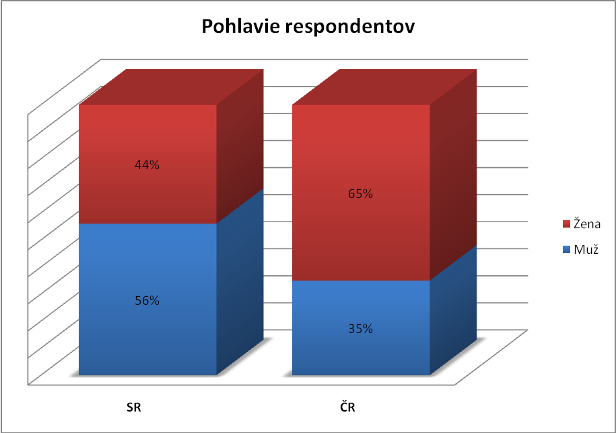
Graf č. 1: Pohlavie respondentov

Medzi ďalšiu dôležitú skutočnosť patrilo vekové zastúpenie respondentov. Z hľadiska veku bolo v detskom domove na Slovensku 52 % respondentov vo veku 15– 16 rokov, 44 % adolescentov vo veku 17 - 18 rokov a 4 % adolescentov vo veku 19 –21rokov. V detskom domove v Čechách bolo v kategórii 15 – 16 rokov zastúpených 44% respondentov, v kategórii 17 - 18 rokov 39% adolescentov a v kategórii 19 –21 rokov 17% adolescentov.

Vek | 15 - 16 |  | 17 - 18 |  | 19 – 21
Vek | početnosť | % | početnosť | % | početnosť | %
SR | 13 | 52 | 11 | 44 | 1 | 4
ČR | 10 | 44 | 9 | 39 | 4 | 17
Tabuľka č. 2: Vek respondentov

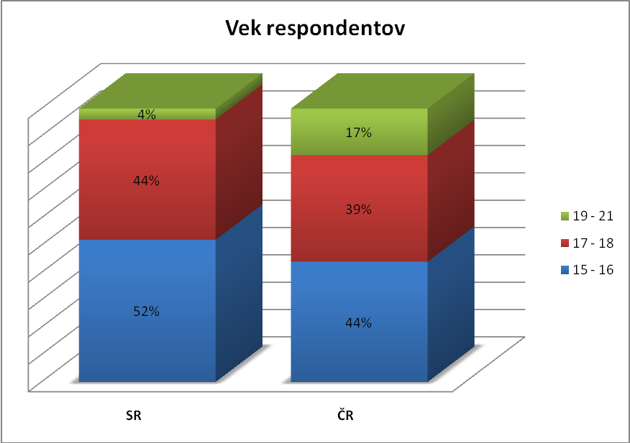
Graf č. 2: Vek respondentov

7.5 Štatistická analýza výsledkov, vyhodnotenie stanovených hypotéz
Cieľom tejto kapitoly je usporiadať získané dáta, prehľadne ich popísať, analyzovať a zo zistených výsledkov previesť ich interpretáciu. V prvom rade chcem predstaviť spôsob, ako budem jednotlivé hypotézy vyhodnocovať. Kľúčovým bude pre mňa Test nezávislosti chí – kvadrát, pomocou ktorého buď prijmem alebo zamietnem nulovú, resp. alternatívnu hypotézu.
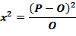
Pričom: P – pozorovaná početnosť
O – očakávaná početnosť
Vypočítaná hodnota χ² je ukazovateľom veľkosti rozdielu medzi skutočnosťou a vyslovenou nulovou hypotézou. Pre posúdenie vypočítanej hodnoty je potrebné ďalej určiť stupeň voľnosti vypočítaného testového kritéria (Chráska, 2006). Pre tabuľku o r riadkoch a s stĺpcoch sa určí počet stupňov voľnosti podľa vzťahu
f = (r – 1). (s – 1)
Pričom: r – počet riadkov v kontingenčnej tabuľke
s – počet stĺpcov v kontingenčnej tabuľke
V našom prípade vychádza pre tabuľku o dvoch riadkoch a o troch stĺpcoch počet voľnosti f = 2.
Hladina významnosti je pravdepodobnosť, že neoprávnene (nesprávne) odmietneme nulovú hypotézu. Túto pravdepodobnosť môžeme zvoliť podľa situácie, no vo väčšine výskumov sa pracuje na hladine významnosti 0,05 (Chráska, 2006).

H1: Existuje rozdiel v informovanosti v oblasti fungovania úradov u mladých dospelých v Čechách a na Slovensku.
Táto hypotéza bude vyhodnocovaná pomocou otázky č.10

Znalosť  úradov | Pozná |  | Nepozná |  | Čiastočne pozná
Znalosť  úradov | početnosť | % | početnosť | % | početnosť | %
SR | 14 | 56 | 1 | 4 | 10 | 40
ČR | 10 | 44 | 3 | 12 | 10 | 44
Tabuľka č. 3: Znalosť úradov
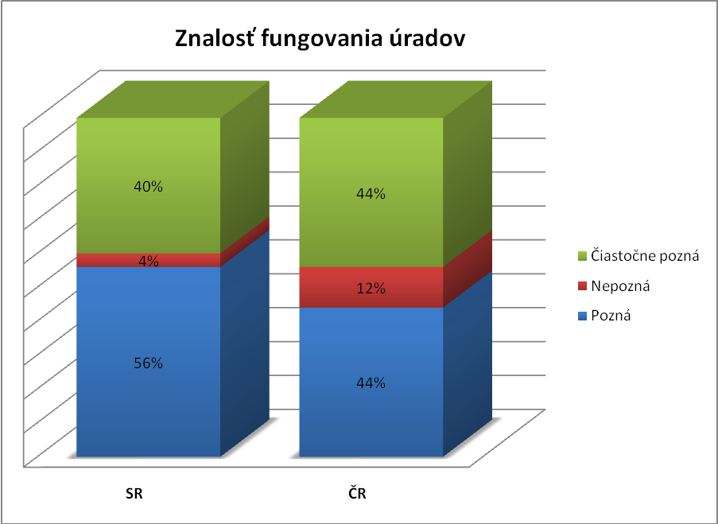
Graf č. 3: Znalosť fungovania úradov

 | Pozná |  | Nepozná |  | Čiastočne pozná |  | Σ
Početnosť | P | O | P | O | P | O | Σ
SR | 14 | 12,5 | 1 | 2,08 | 10 | 10,42 | 25
ČR | 10 | 11,5 | 3 | 1,92 | 10 | 9,58 | 23
Σ | 24 |  | 4 |  | 20 |  | 48
Kontingenčná tabuľka

H₀ (nulová hypotéza) – v informovanosti v oblasti fungovania úradov v Čechách a na Slovensku neexistuje rozdiel.
H_{A} (alternatívna hypotéza) – v informovanosti v oblasti fungovania úradov v Čechách a na Slovensku je rozdiel.
Vypočítaná hodnota χ² = 1,581
Kritická hodnota χ²_{0,005} = 5,991
Keďže vypočítaná hodnota testového kritéria je menšia ako kritická hodnota, prijímame nulovú hypotézu, to znamená, že v informovanosti v oblasti fungovania úradov v Čechách a na Slovensku neexistuje štatisticky významný rozdiel. Adolescenti v Čechách na otázku aké poznajú úrady menovali najčastejšie Úrad práce, Mestský úrad, Magistrát a adolescenti na Slovensku poznajú najviac súd, políciu, Mestský úrad.
Hypotéza H1 nebola potvrdená, nebol teda potvrdený štatisticky významný rozdiel v informovanosti v oblasti fungovania úradov u mladých dospelých v Čechách a na Slovensku.

H2: Vo vedení vychovávateľov k samostatnosti pri príprave jedla v Čechách a na Slovensku existuje rozdiel.
Táto hypotéza bola vyhodnocovaná pomocou otázky č. 5.
Samostat.  varenie | Áno |  | Nie |  | Čiastočne
Samostat.  varenie | početnosť | % | početnosť | % | početnosť | %
SR | 22 | 88 | 0 | 0 | 3 | 12
ČR | 11 | 47 | 2 | 9 | 10 | 44
Tabuľka č. 4: Samostatnosť pri varení

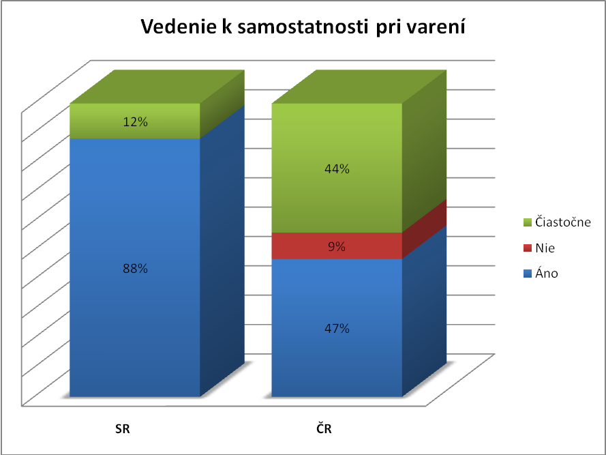
Graf č. 4: Vedenie k samostatnosti pri varení

 | Áno |  | Nie |  | Čiastočne |  | Σ
Početnosť | P | O | P | O | P | O | Σ
SR | 22 | 17,2 | 0 | 1,04 | 3 | 6,8 | 25
ČR | 11 | 15,8 | 2 | 0,96 | 10 | 6,3 | 23
Σ | 33 |  | 2 |  | 13 |  | 48
Kontingenčná tabuľka

H₀ (nulová hypotéza) – vo vedení adolescentov k samostatnosti pri príprave jedla v Čechách a na Slovensku neexistuje rozdiel.
H_{A} (alternatívna hypotéza) – vo vedení adolescentov k samostatnosti pri príprave jedla v Čechách a na Slovensku je rozdiel
Vypočítaná hodnota χ² = 8,83
Kritická hodnota χ²_{0,005} = 5,991
Keďže vypočítaná hodnota testového kritéria je väčšia ako kritická hodnota, zamietame nulovú hypotézu a prijímame alternatívnu hypotézu. To znamená, že je rozdiel vo vedení adolescentov k samostatnosti pri príprave jedla. Adolescenti uvádzajú, že na Slovensku ich vychovávatelia vedú viac k samostatnosti pri varení.
Hypotéza H2 bola potvrdená, bol teda potvrdený štatisticky významný rozdiel vo vedení adolescentov k samostatnosti pri príprave jedla v Čechách a na Slovensku.

H3: Vo vedení vychovávateľov k samostatnosti v ekonomickej oblasti v Čechách a na Slovensku existuje rozdiel.
Táto hypotéza bola vyhodnocovaná pomocou otázky č. 9.

Ekonom. samostat. | Áno |  | Nie |  | Čiastočne
Ekonom. samostat. | početnosť | % | početnosť | % | početnosť | %
SR | 22 | 88 | 0 | 0 | 3 | 12
ČR | 9 | 40 | 1 | 4 | 13 | 56
Tabuľka č. 5: Vedenie k ekonomickej samostatnosti

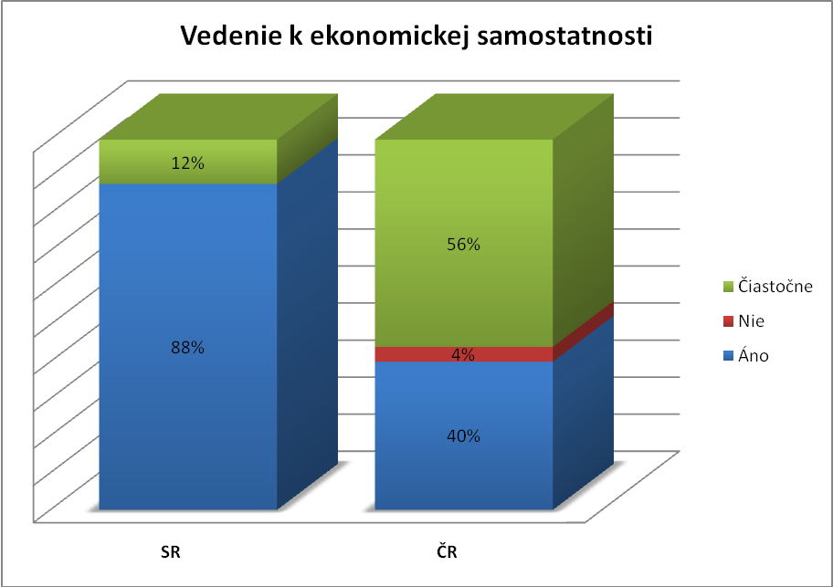
Graf č. 5: Vedenie k ekonomickej samostatnosti

 | Áno |  | Nie |  | Čiastočne |  | Σ
Početnosť | P | O | P | O | P | O | Σ
SR | 22 | 16,1 | 0 | 0,52 | 3 | 8,3 | 25
ČR | 9 | 14,9 | 1 | 0,48 | 13 | 7,6 | 23
Σ | 31 |  | 1 |  | 16 |  | 48
Kontingenčná tabuľka

H₀ (nulová hypotéza) – vo vedení adolescentov v oblasti ekonomickej samostatnosti v Čechách a na Slovensku neexistuje rozdiel
H_{A} (alternatívna hypotéza) – vo vedení adolescentov v oblasti ekonomickej samostatnosti v Čechách a na Slovensku je rozdiel
Vypočítaná hodnota χ² = 12,79
Kritická hodnota χ²_{0,005} = 5,991
Keďže vypočítaná hodnota testového kritéria je väčšia ako kritická hodnota, zamietame nulovú hypotézu a prijímame alternatívnu hypotézu. To znamená, že existuje štatisticky významný rozdiel vo vedení adolescentov v oblasti ekonomickej samostatnosti. Z tabuľky č. 5 vyplýva, že na Slovensku vedú vychovávatelia mladých dospelých viac k ekonomickej samostatnosti.
Hypotéza H3 bola potvrdená, bol teda potvrdený štatisticky významný rozdiel vo vedení adolescentov v oblasti ekonomickej samostatnosti v Čechách a na Slovensku.

H4: V informovaní o možnostiach bývania po odchode z detských domovov v Čechách a na Slovensku existuje rozdiel.

Táto hypotéza bola vyhodnocovaná pomocou otázky č. 11.

Možnosti bývania | Pozná |  | Nepozná |  | Čiastočne pozná
Možnosti bývania | početnosť | % | početnosť | % | početnosť | %
SR | 18 | 72 | 2 | 8 | 5 | 20
ČR | 10 | 44 | 3 | 12 | 10 | 44
Tabuľka č. 6: Možnosti bývania

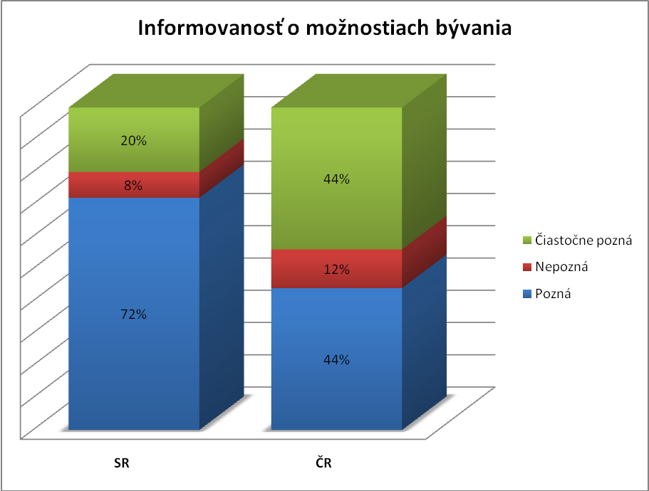
Graf č. 6 : Informovanosť o možnostiach bývania

 | Pozná |  | Nepozná |  | Čiastočne pozná |  | Σ
Početnosť | P | O | P | O | P | O | Σ
SR | 18 | 14,6 | 2 | 2,6 | 5 | 7,8 | 25
ČR | 10 | 13,4 | 3 | 2,4 | 10 | 7,2 | 23
Σ | 28 |  | 5 |  | 15 |  | 48
Kontingenčná tabuľka

H₀ (nulová hypotéza) – v informovanosti mladých dospelých o možnostiach bývania po odchode z detského domova v Čechách a na Slovensku neexistuje rozdiel.
H_{A} (alternatívna hypotéza) – v informovanosti mladých dospelých o možnostiach bývania po odchode z detského domova v Čechách a na Slovensku je rozdiel.
Vypočítaná hodnota χ² = 4,04
Kritická hodnota χ²_{0,005} = 5,991
Keďže vypočítaná hodnota testového kritéria je menšia ako kritická hodnota, prijímame nulovú hypotézu, to znamená, že tu nie je štatisticky významný rozdiel v informovanosti mladých dospelých o možnostiach bývania po odchode z detského domova v Čechách a na Slovensku.
Hypotéza H4 nebola potvrdená, nebol teda potvrdený štatisticky významný rozdiel v informovanosti mladých dospelých o možnostiach bývania po odchode z detského domova v Čechách a na Slovensku.

H5: V plánovaní vzdelávať sa po odchode z detských domovov v Čechách a na Slovensku existuje rozdiel.
Táto hypotéza bola vyhodnocovaná pomocou otázky č. 12.
Ochota vzdelávať sa | Chce sa vzdelávať |  | Nechce sa vzdelávať |  | Nevie
Ochota vzdelávať sa | početnosť | % | početnosť | % | početnosť | %
SR | 10 | 40 | 12 | 48 | 3 | 12
ČR | 16 | 70 | 6 | 26 | 1 | 4
Tabuľka č. 7: Ochota vzdelávať sa
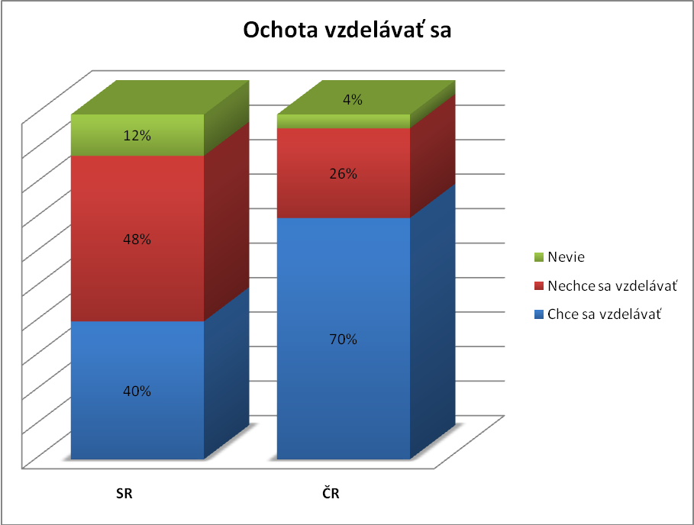
Graf č. 7: Ochota vzdelávať sa

 | Chce sa vzdelávať |  | Nechce sa vzdelávať |  | Nevie |  | Σ
Početnosť | P | O | P | O | P | O | Σ
SR | 10 | 13,5 | 12 | 9,4 | 3 | 2,1 | 25
ČR | 16 | 12,5 | 6 | 8,6 | 1 | 1,9 | 23
Σ | 26 |  | 18 |  | 4 |  | 48
Kontingenčná tabuľka

H₀ (nulová hypotéza) - v plánovaní vzdelávať sa po odchode z detského domova v Čechách a na Slovensku neexistuje rozdiel.
H_{A} (alternatívna hypotéza) – v plánovaní vzdelávať sa po odchode z detského domova v Čechách a na Slovensku je rozdiel.
Vypočítaná hodnota χ² = 4,22
Kritická hodnota χ²_{0,005} = 5,991
Keďže vypočítaná hodnota testového kritéria je menšia ako kritická hodnota, prijímame nulovú hypotézu. To znamená, že nie je štatisticky významný rozdiel v plánovaní adolescentov vzdelávať sa po odchode z detského domova v Čechách a na Slovensku. Mladí dospelí v Čechách ako najčastejšiu oblasť v ktorej by sa chceli vzdelávať uviedli zdravotníctvo, počítače a cudzie jazyky. Adolescenti na Slovensku mali najväčší záujem o profesiu elektrotechnika, stavebného zámočníka a programátora.
Hypotéza H5 nebola potvrdená, nebol teda potvrdený štatisticky významný rozdiel v plánovaní vzdelávať sa po odchode z detského domova v Čechách a na Slovensku.

Vyhodnotenie dotazníka formou tabuliek a grafov
Konkrétne otázky z dotazníka uvádzam v tejto časti zámerne pre lepšie pochopenie danej problematiky. Pre názornosť a predstavivosť prikladám tabuľkové a grafické zobrazenie.
Vedú Vás vychovávatelia k samostatnosti pri vykonávaní domácich prác? (žehlenie, vysávanie, pranie)
Domáce práce | Áno |  | Nie |  | Čiastočne
Domáce práce | početnosť | % | početnosť | % | početnosť | %
SR | 23 | 92 | 0 | 0 | 2 | 8
ČR | 21 | 91 | 0 | 0 | 2 | 9
Tabuľka č. 8: Samostatnosť pri domácich prácach

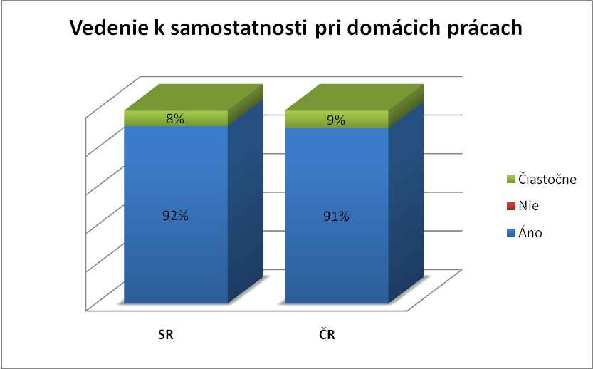
Graf č. 8: Vedenie k samostatnosti pri domácich prácach

Mladí dospelí v detskom domove na Slovensku uviedli, že až v 92% ich vychovávatelia vedú k samostatnosti pri domácich prácach, len 8% respondentov uviedlo, že ich vedú vychovávatelia k samostatnosti pri domácich prácach čiastočne a žiadny respondent nemal pocit, že by nebol vedený k samostatnosti pri domácich prácach. V etskom domove v Čechách to bolo podobné, 91% adolescentov sa vyjadrilo k tejto otázke kladne, 9% adolescentov sa vyjadrilo, že ich vychovávatelia vedú čiastočne k samostatnosti pri domácich prácach a ani jeden adolescent nemal pocit, že by nebol vedený k domácim prácam. V obidvoch prípadoch ide o adolescentov, ktorí sú umiestnení v detských domovoch rodinného typu. V zariadeniach tohto typu deti pomáhajú pri domácich prácach a zapájajú sa do chodu v domácnosti podobne ako deti v rodinách. Túto skutočnosť potvrdzuje aj vyjadrenie respondentov, keďže viac ako 90% odpovedalo na otázku kladne.

Vedú Vás vychovávatelia k samostatnosti pri upratovaní?
Upratovanie | Áno |  | Nie |  | Čiastočne
Upratovanie | početnosť | % | početnosť | % | početnosť | %
SR | 24 | 96 | 1 | 4 | 0 | 0
ČR | 20 | 87 | 0 | 0 | 3 | 13
Tabuľka č. 9: Vedenie k samostatnosti pri upratovaní
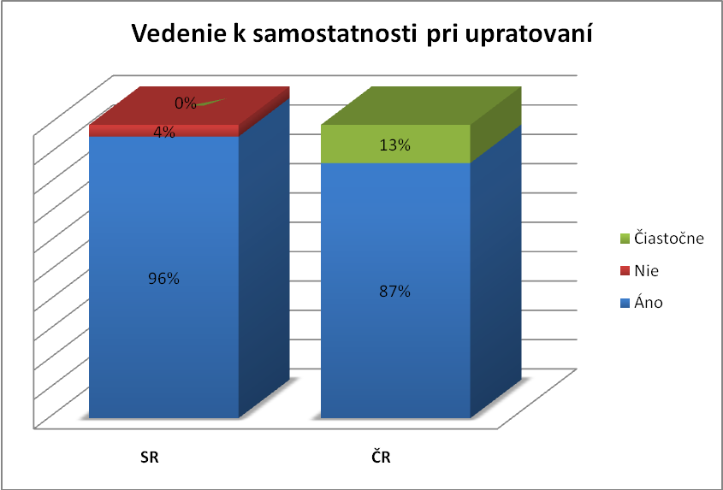
Graf č. 9: Vedenie k samostatnosti pri upratovaní
Na otázku či vychovávatelia vedú adolescentov k samostatnosti pri upratovaní, až 96% detí sa v detskom domove na Slovensku vyjadrilo pozitívne, 4% respondentov sa vyjadrilo k tejto otázke negatívne a ani jeden respondent sa nevyjadril, že ich vychovávatelia vedú k upratovaniu čiastočne. V detskom domove v Čechách sa k tejto otázke vyjadrilo kladne 87% respondentov, ani jeden respondent sa nevyjadril záporne a 13% respondentov malo pocit, že ich vedú vychovávatelia k samostatnosti pri upratovaní čiastočne. V obidvoch detských domovov prebieha upratovanie prostredníctvom rozpísaných služieb. V oboch prípadoch väčšina respondentov vyjadrila, že je vedená k samostatnosti pri upratovaní. V rozhovore s vychovávateľmi v obidvoch detských domovoch som sa dozvedela, že adolescenti sa podieľajú na upratovaní vlastných izieb ako aj spoločných priestorov prostredníctvom rozpísaných služieb.

Rozprávate sa spoločne s vychovávateľom o voľbe budúceho povolania?
Voľba povolania | Áno |  | Nie |  | Čiastočne
Voľba povolania | početnosť | % | početnosť | % | početnosť | %
SR | 22 | 88 | 1 | 4 | 2 | 8
ČR | 18 | 78 | 2 | 9 | 3 | 13
Tabuľka č.10: Vedenie k voľbe povolania
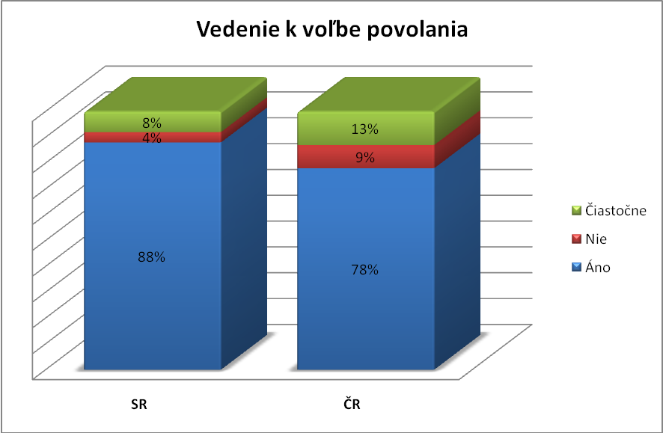
Graf č.10: Vedenie k voľbe povolania
V 88% adolescenti z detského domova na Slovensku uviedli, že sa rozprávajú s vychovávateľom o voľbe budúceho povolania, 4% adolescentov uviedlo, že sa nerozprávajú o voľbe budúceho povolania spoločne. V detskom domove v Čechách sa vyjadrilo k tejto problematike 78% adolescentov kladne, záporne sa vyjadrilo 9% adolescentov. Na otázku pripravenosti voľby povolania sa respondenti vyjadrili, že sú vedení k voľbe povolania. Ďalšou pozitívnou skutočnosťou je fakt, že adolescenti sú vedení k voľbe povolania aj v školách. Z odpovedí respondentov vyplýva, že v oboch detských domovoch venujú vychovávatelia tejto otázke dostatočnú pozornosť.

Pomáhajú Vám vychovávatelia pri hľadaní budúceho zamestnania?
Hľadanie zamestnania | Áno |  | Nie |  | Čiastočne
Hľadanie zamestnania | početnosť | % | početnosť | % | početnosť | %
SR | 17 | 68 | 2 | 8 | 6 | 24
ČR | 15 | 65 | 3 | 13 | 5 | 22
Tabuľka č.11: Pomoc pri hľadaní zamestnania

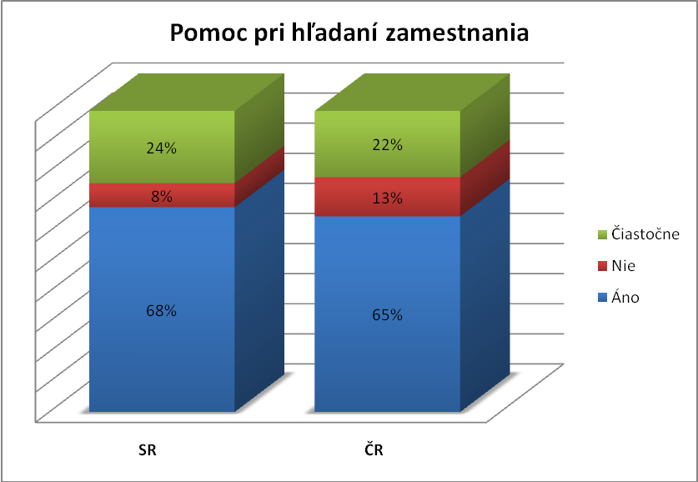
Graf č. 11: Pomoc pri hľadaní zamestnania
V mojej výskumnej vzorke na otázku, či im pomáhajú vychovávatelia pri hľadaní budúceho zamestnania sa 68% adolescentov na Slovensku vyjadrilo kladne, 8% adolescentov sa vyjadrilo záporne a 24% adolescentov sa vyjadrilo, že im pomáhajú vychovávatelia čiastočne. V detskom domove v Čechách sa k tejto otázke vyjadrilo 65% mladých dospelých kladne, 13% záporne a 22% adolescentov sa vyjadrilo, že im pomáhajú vychovávatelia čiastočne. Touto otázkou som sa snažila zistiť či majú adolescenti v detskom domove podporu pri hľadaní zamestnania. V oboch prípadoch aj v Čechách aj na Slovensku respondenti vo väčšine potvrdili, že vychovávatelia im pomáhajú pri hľadaní práce. Len malé množstvo respondentov odpovedalo záporne, čo ale mohlo byt spôsobené tým, že sú vo veku kedy ešte nehľadajú zamestnanie.

Boli ste zoznámení so sexuálnou výchovou? (plánované rodičovstvo, antikoncepcia) - ak áno, kto Vás zoznámil a akou formou zoznámenie prebiehalo
Sexuálna výchova | Áno |  | Nie |  | Čiastočne
Sexuálna výchova | početnosť | % | početnosť | % | početnosť | %
SR | 23 | 92 | 2 | 8 | 0 | 0
ČR | 20 | 87 | 3 | 13 | 0 | 0
Tabuľka č. 12: Informovanosť v oblasti sexuálnej výchovy
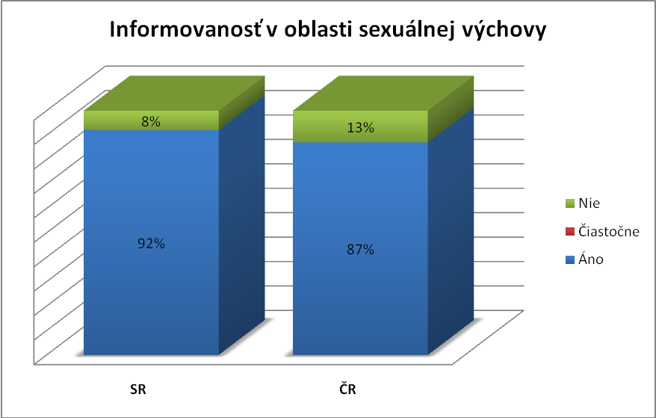
Graf č.12: Informovanosť v oblasti sexuálnej výchovy
K otázke sexuálnej výchovy sa adolescenti v prevažnej väčšine (okolo 90%) a to tak na Slovensku ako aj v Čechách vyjadrili, že sú informovaní o sexuálnej výchove. Len veľmi malé percento (okolo 10%) odpovedalo že nie sú dostatočne informovaní. So sexuálnou výchovou boli adolescenti zoznámení v oboch detských domovoch formou odbornej prednášky, besedy alebo prostredníctvom vychovávateľa.
Ste schopní prijať zodpovednosť za svoje činy?
Prijatie zodpovednosti | Áno |  | Nie |  | Nevie
Prijatie zodpovednosti | početnosť | % | početnosť | % | početnosť | %
SR | 20 | 80 | 0 | 0 | 5 | 20
ČR | 19 | 83 | 1 | 4 | 3 | 13
Tabuľka č.13: Prijatie zodpovednosti za svoje činy

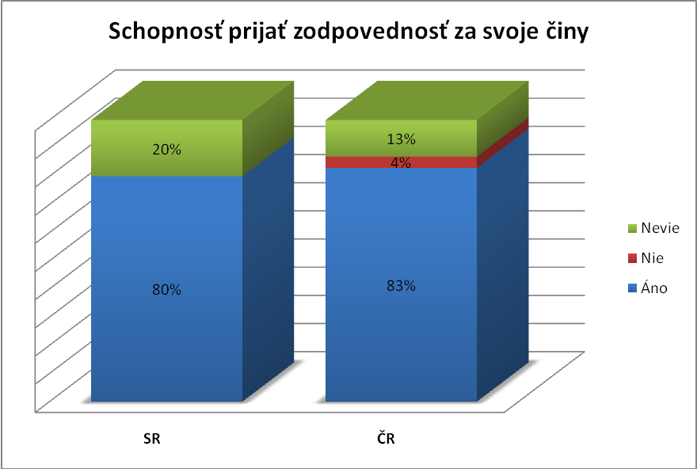
Graf č. 13: Schopnosť prijať zodpovednosť za svoje činy
V tejto otázke väčšina respondentov v oboch detských domovov sa k otázke schopnosti prijať zodpovednosť za svoje činy vyjadrila kladne. Mladí adolescenti si v 80% na Slovensku a 83% v Čechách uvedomuje zodpovednosť za svoje činy. Len malé percento (20% ) na Slovensku a (13%) v Čechách nevie posúdiť schopnosť prijatia zodpovednosti. Jednou z príčinou vysokého percenta kladných odpovedí môže byť aj to, že adolescenti z detských domovov sú prostredím v ktorom vyrastajú, nútení spoliehať sa na seba.
Ak máte nejaký problém, ste schopní sami sa rozhodnúť alebo potrebujete niekoho pomoc?
Schopnosť rozhodovať sa | Áno |  | Nie |  | Čiastočne
Schopnosť rozhodovať sa | početnosť | % | početnosť | % | početnosť | %
SR | 10 | 40 | 0 | 0 | 15 | 60
ČR | 11 | 48 | 0 | 0 | 12 | 52
Tabuľka č.14: Schopnosť sám sa rozhodovať

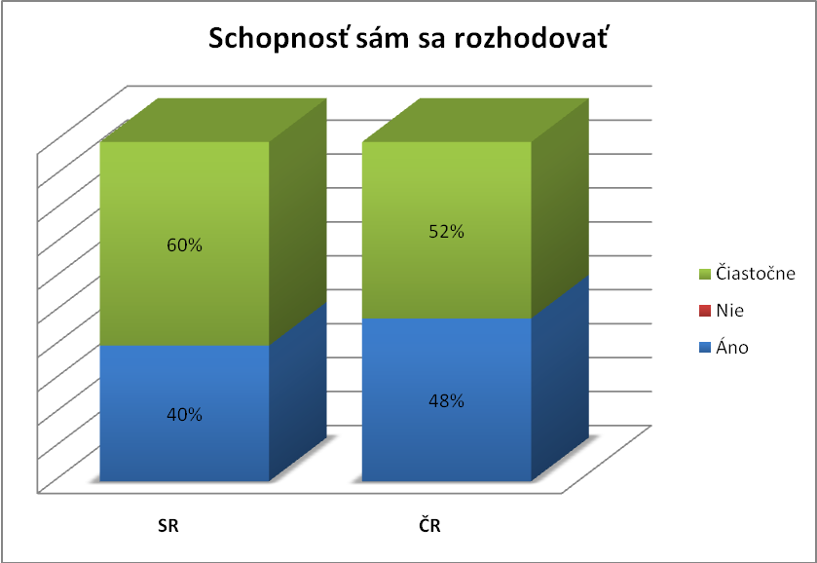
Graf č.14: Schopnosť sám sa rozhodovať
Na základe rozhovorov s vychovávateľmi a návštev z oboch detských domovov sa domnievam, že pomerne vysoké percento kladných odpovedí súvisí s tým, že mladí dospelí vyrastali v prostredí, v ktorom sa viac menej museli spoliehať na seba a tým prirodzene získali schopnosť rozhodnúť sa. Táto otázka úzko súvisí z otázkou prijať zodpovednosť za svoje činy, kde väčšina respondentov v oboch detských domovoch odpovedala kladne.
V koľkých rokoch vzniká spôsobilosť k protiprávnym úkonom?
Spôsobilosť k protiprávnym úkonom | Pozná |  | Nepozná
Spôsobilosť k protiprávnym úkonom | početnosť | % | početnosť | %
SR | 15 | 60 | 10 | 40
ČR | 7 | 30 | 16 | 70
Tabuľka č. 15: Znalosť veku spôsobilosti k protiprávnym úkonom

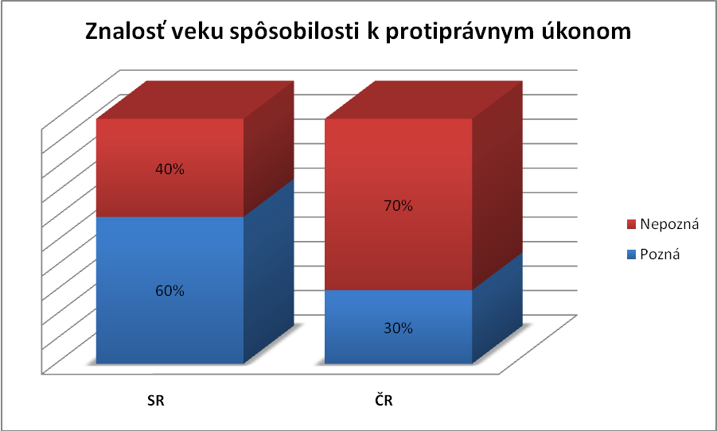
Graf č.15: Znalosť veku spôsobilosti k protiprávnym úkonom
Je zaujímavé že táto otázka je jedinou kde pozorujeme v oboch detských domovoch takmer protikladné odpovede respondentov. Na Slovensku adolescenti odpovedali na otázku znalosti veku spôsobilosti k protiprávnym úkonom až v 60 %, zatiaľ čo v Čechách prevažná väčšina (70%) odpovedala na tu istú otázku záporne. Príčina tohto javu môže súvisieť s odlišnou spoločenskou klímou v jednotlivých detských domovoch, alebo s tým, na čo kladú vychovávatelia v jednotlivých detských domovoch dôraz. K tomuto zhodnoteniu je potrebné dodať, že spôsobilosť k protiprávnym úkonom na Slovensku je od 14 rokov a v Čechách je to až od 15 rokov.
Od koľkých rokov vzniká spôsobilosť k právam?
Spôsobilosť k právam | Pozná |  | Nepozná
Spôsobilosť k právam | početnosť | % | početnosť | %
SR | 3 | 12 | 22 | 88
ČR | 6 | 26 | 17 | 74
Tabuľka č.16: Znalosť veku spôsobilosti k právam

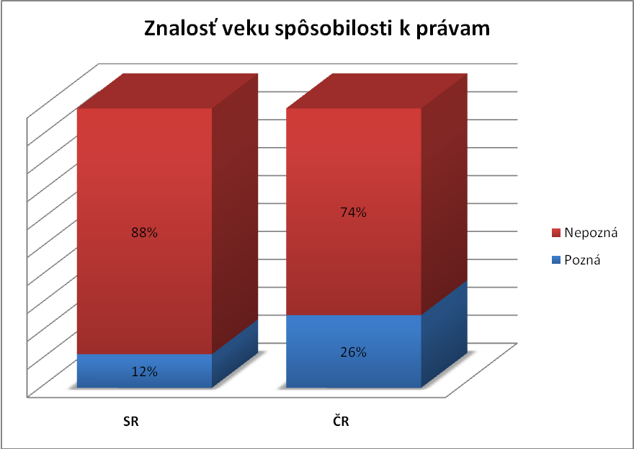
Graf č.16: Znalosť veku spôsobilosti k právam

Otázka znalosti veku spôsobilosti k právam je jednou u mála, na ktorú respondenti v oboch detských domovoch odpovedali záporne na Slovensku (88%) i v Čechách (74%). Len malé percento (12%) na Slovenku a o niečo viac v Čechách (26%) respondentov odpovedalo, že pozná vekovú hranicu spôsobilosti k právam. Ak na otázku respondent neuviedol žiadny vek v odpovedi predpokladala som, že odpoveď na otázku nepoznal a preto neodpovedal. Ďalšou z príčin záporných odpovedí môže byť aj to, že v detských domovoch neprichádzajú respondenti do styku s právnymi otázkami alebo nie sú nútení obhajovať svoje práva.

Myslíte si, že ste pripravení na odchod z detského domova?
Pripravenosť na odchod z DD | Áno |  | Nie |  | Čiastočne |  | Nevie
Pripravenosť na odchod z DD | početnosť | % | početnosť | % | početnosť | % | početnosť | %
SR | 11 | 44 | 7 | 28 | 2 | 8 | 5 | 20
ČR | 7 | 30 | 8 | 35 | 5 | 22 | 3 | 13
Tabuľka č. 17: Pripravenosť na odchod z detského domova

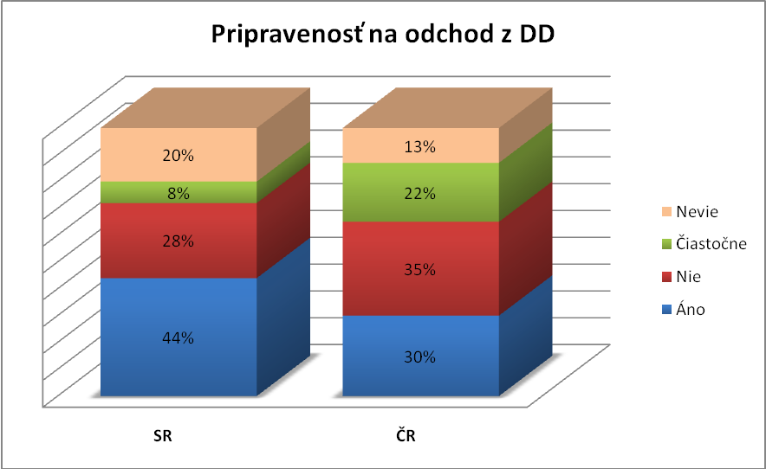
Graf č.17: Pripravenosť na odchod z detského domova

V dotazníku boli uvedené 3 možnosti odpovede, avšak ak respondent neodpovedal na danú otázku, odpoveď sa priradila k odpovedi neviem. Otázka pripravenosti na odchod detského domova v grafickom a tabuľkovom zobrazení mala 4 alternatívy odpovedí. V oboch detských domovoch boli odpovede približne na rovnakom rozhraní. Na Slovensku o niečo viac prevážilo percento kladných odpovedí. Respondenti sa vyjadrili, že sú pripravení na odchod z DD na Slovensku v 44% a v Čechách 30%. Približne rovnaké percento respondentov prejavilo nesúhlas, teda že nie sú pripravení na odchod a ostatná časť respondentov sa vyjadrila, že sú pripravení čiastočne alebo sa nevedeli vyjadriť, či sú pripravení na odchod s DD. Jednou z príčin, prečo respondenti odpovedali, že sú pripravení čiastočne na odchod z DD alebo že nie sú pripravení môže mať súvis s nižším vekom respondentov.
Keďže nasledujúce typy otázok sú otvorené, neponúkajú respondentovi možnosť výberu z viacerých alternatív, nie je možné ich zobraziť graficky. Preto ponúkam v nasledujúcich otázkach slovné zhodnotenie.
Čo je to Medzinárodná zmluva o právach dieťaťa a aké sú najdôležitejšie práva?
Väčšina adolescentov na túto otázku nevedela odpovedať. Len malé množstvo mladých dospelých na Slovensku uviedlo, že sú to rovnaké práva pre všetky deti na celom svete. Druhá časť otázky bola pre nich jednoduššia. Na otázku aké sú najdôležitejšie práva odpovedali respondenti takto: „ právo na rodinu; na vzdelanie; na život; na slobodu slova; na lekára; na život bez násilia; právo na frajerku; právo na bezplatnú právnu ochranu; právo vyrastať v úplnej rodine; právo na zdravotnícku pomoc; právo, aby som sa najedol dosýta;, právo na lásku; právo na peniaze; právo na dôstojný život; právo ako ostatné deti; právo povedať si svoj názor; právo na školu; prácu.“ Medzi najčastejšie odpovede respondenti uvádzali právo na život, na slobodu, na vzdelanie, na prácu a na rodinu.
Pre adolescentov v detskom domove v Čechách bola pravdepodobne prvá časť otázky náročná, pretože na ňu neodpovedal ani jeden respondent. Čo sa týkalo dôležitosti práv, mladí dospelí odpovedali takto: „ vzdelávať sa; záujmová činnosť; právo na meno; na život; na štátnu príslušnosť; právo stretávať sa s rodinnými príslušníkmi; právo zdravo rásť; právo na slobodný názor; právo chodiť do školy; právo na rodinu; právo žiť so svojimi rodičmi.“ Adolescenti v Čechách považujú tiež za dôležité a prioritné právo na rodinu, právo na život, právo vzdelávať sa. Z týchto odpovedí možno predpokladať, že adolescenti túžia po plnohodnotnom živote v rodine a majú záujem sa vzdelávať.
Čo si myslíte, aké máte práva?
K tejto otázke sa vyjadrila približne polovica opýtaných. Adolescenti na Slovensku uviedli: „mám právo ako ostatní dospelí; právo na život, na názor, na domov, na vzdelanie, na lásku, na spravodlivosť; žiť v spoločnosti ako ostatní ľudia; právo ako ostatné deti; právo na peniaze; právo na rodinu; právo na spravodlivosť; všetky práva, ktoré nie sú v rozpore so zákonom.“
Adolescenti z detského domova v Čechách uvádzali: „ľudské práva; rovnaké právo ako deti a mladiství; právo ako každý občan; právo na vzdelanie; na vlastné záujmy, právo na lásku; právo na manželstvo; na záľuby, právo na vieru; na slobodný názor; na život, právo na voľné vychádzky; právo stretávať sa s rodinnými príslušníkmi.“ Z odpovedí adolescentov vyplýva, že v oboch detských domovoch majú pomerne dobré povedomie o právach.
S akými povinnosťami vyplývajúcimi zo zákona sa môžeme stretnúť?
Na túto otázku odpovedalo tiež asi polovica opýtaných. Mladí dospelí na Slovensku napísali, že sa môžu stretnúť: „ s nahlasovacou povinnosťou; prihlasovacou povinnosťou na úrade; povinnosťou platiť dane; povinnosťou trestnej zodpovednosti za činy; správať sa tak, aby som sa neocitla pre krádeže, ublížení na zdraví vo väzení, slušne bývať a pracovať; slušne žiť.“Dvaja adolescenti sa vyjadrili, že jednotlivé povinnosti môžeme nájsť v občianskom zákonníku.
Mladí dospelí v detskom domove v Čechách sa vyjadrovali: „ povinnosť trestnej bezúhonnosti, povinnosť platiť dane; dodržiavať dopravné predpisy; dodržiavať povinnú školskú dochádzku; dodržiavanie pravidiel; slušnosť ku starým ľuďom; bezpečnostné predpisy; vzdelávanie;
Zo získaných odpovedí vyplýva, že adolescenti majú prehľad o povinnostiach vyplývajúcich zo zákona.

Čo Vám chýbalo v príprave na život? Čo by ste ešte potrebovali vedieť?
K tejto otázke sa vyjadrilo pomerne malé množstvo respondentov. Časť adolescentov na Slovensku napísala, že im nechýbalo nič v príprave na život. No často krát sa opakovali slová rodina, rodičia a láska. Adolescenti v detskom domove v Čechách sa vyjadrili podobne. Jedna časť sa vyjadrila, že im nič nechýbalo a ďalší sa vyjadrili, že im chýbalo viac samostatnosti, väčšie množstvo informácii o bývaní a o práci.

7.6 Zhrnutie empirického výskumu
V praktickej časti mojej diplomovej práce som si zvolila za cieľ porovnanie prípravy mladých dospelých na vstup do samostatného života v Čechách a na Slovensku. Konkrétne som porovnávala Detský domov v Ružomberku a Detský domov v Olomouci. Pre tento typ výskumu som si vybrala Test nezávislosti chí – kvadrát, pretože pomocou neho môžem vyhodnotiť, či existujú nejaké štatisticky významné rozdiely v príprave mladých dospelých na odchod z detského domova v jednotlivých štátoch.
Prostredníctvom úvodných otázok v dotazníku som zisťovala sociometrické údaje respondentov. Dospela som k poznatku, že v Detskom domove v Ružomberku prevažujú muži (56%), a v Detskom domove v Olomouci tvoria naopak prevahu ženy (65%). Vekové zastúpenie sa pohybovalo v obidvoch detských domovoch najviac v rozmedzí 15 - 16 rokov. Myslím si, že je to pozitívne, pretože práve títo mladí dospelí majú dostatok času a možnosť pripraviť sa kvalitne do samostatného života.
Vo výskumnej časti som si ďalej zvolila 5 hypotéz, ktoré som analyzovala pomocou Testu nezávislosti chí- kvadrát. Táto metóda mi slúžila k tomu, aby som zistila, či sú štatisticky významné rozdiely v pripravenosti mladých dospelých na odchod z detských domovov v Čechách a na Slovensku. Ďalšiu časť výskumu som vyhodnotila pomocou tabuliek a grafov, v ktorých som skúmala úroveň pripravenosti mladých dospelých na odchod z detského domova viac do hĺbky. V prvej hypotéze som zisťovala, či existuje rozdiel v informovanosti v oblasti fungovania úradov v Čechách a na Slovensku. Prvá hypotéza nebola potvrdená, nebol teda potvrdený ani štatisticky významný rozdiel v informovanosti v oblasti fungovania úradov v Čechách a na Slovensku. Druhou hypotézou som overovala rozdiel vo vedení vychovávateľov k samostatnosti pri príprave jedla na Slovensku a v Čechách. Táto hypotéza bola potvrdená. Ďalšia z hypotéz mala overiť, či existuje rozdiel vo vedení vychovávateľov k samostatnosti v ekonomickej oblasti. Stanovená hypotéza bola tiež potvrdená. V štvrtej hypotéze som skúmala existenciu rozdielu v informovaní o možnostiach bývania po odchode z detských domovov. Stanovenú hypotézu sa mi nepodarilo potvrdiť. V poslednej hypotéze som overovala existenciu rozdielu v ochote vzdelávať sa po odchode z detských domovov. Hypotéza nebola potvrdená. Postup, akým spôsobom som overovala jednotlivé hypotézy sú popísané v praktickej časti diplomovej práce ku každej hypotéze jednotlivo.
Na základe potvrdenia niektorých hypotéz môžeme povedať, že adolescenti z Detského domova v Ružomberku sú vedení k väčšej samostatnosti pri príprave jedla a v ekonomickej oblasti ako adolescenti z Detského domova v Olomouci. V ostatných oblastiach prípravy (vykonávanie domácich prác, príprava na budúce povolanie, pomoc pri hľadaní zamestnania) nie sú pozorovateľné väčšie rozdielnosti. Z uvedeného výskumu vyplýva, že hlavná hypotéza sa nepotvrdila úplne, ale len v čiastočných oblastiach. Odpoveď na výskumný problém teda je, že okrem drobných odchýlok neexistuje rozdiel v príprave mladých dospelých na odchod z detského domova v Čechách a na Slovensku.
Z odpovedí v dotazníku sa dá usúdiť, že adolescenti v oboch krajinách majú dobré povedomie o svojich právach a povinnostiach vyplývajúcich zo zákona. Zo strany vychovávateľov sú cielene vedení k príprave na budúce povolanie a k samostatnosti. Chýba im väčšia ochota vzdelávať sa, najmä čo sa týka vysokoškolského vzdelania. Približne polovica z nich má pocit, že ešte nie sú pripravení na odchod z detského domova.
V závere chcem dodať, že som si vedomá, že tieto tvrdenia nemusia mať všeobecnú validitu a reliabilitu merania, pretože sa jedná o nízky počet respondentov v obidvoch skúmaných vzorkách. Pre lepšiu preukázateľnosť a prínos by bolo vhodné prevedenie rozsiahlejšieho výskumu u adolescentov v detských domovoch v rámci celej Českej a Slovenskej republiky.

ZÁVER
V živote dieťaťa zohráva veľkú úlohu rodinné zázemie. Skutočnosť, že vyrastať v úplnej rodine nie je samozrejmosťou som si uvedomila až nedávno. Nie každý má to šťastie, že sa narodí do harmonickej rodiny , že sa o dieťa rodičia postarajú, zahrnú ho láskou a všetkým , čo v živote potrebuje. Niektorí rodičia sa o dieťa nechcú, nemôžu alebo nedokážu postarať a tak je prijímané do starostlivosti ústavnej výchovy. Veľkým prínosom tejto doby je transformácia detských domovov z internátneho typu na rodinný, ktorý sa aspoň v niektorých oblastiach približuje rodinnej bunke. Vychovávatelia a pracovníci detských domovov sa snažia svojim individuálnym prístupom aspoň čiastočne nahradiť dieťaťu chýbajúcu rodinu.
V teoretickej časti diplomovej práce som sa venovala histórii detských domovov a príčinám umiestnenia detí do detských domovov. Dôležitú úlohu v živote dieťaťa zohráva obdobie adolescencie a preto som tejto problematike venovala ďalšiu časť práce. Zameriavala som sa v nej na vývoj a utváranie identity adolescenta, pojednávam o vývoji adolescenta v detskom domove a poukazujem na následky ústavnej deprivácie v dospelom veku. V práci som porovnávala systém školských zariadení v Čechách a na Slovensku a venovala som sa problematike prípravy mladých dospelých na odchod z detského domova v Čechách a na Slovensku. Zo získaných informácií vyplynulo, že v oboch štátoch zaujímajú vychovávatelia k adolescentom individuálny prístup a vedú ich k samostatnosti a zodpovednosti. V oboch štátoch sú viditeľné rozdiely v oblasti legislatívy a v názvoch jednotlivých školských zariadení. Kým na Slovensku patria detské domovy pod rezort Ministerstva práce, sociálnych vecí a rodiny, v Čechách ich zastrešuje rezort Ministerstva školstva, mládeže a telovýchovy.
Cieľom praktickej časti bolo zistiť a porovnať úroveň pripravenosti mladých dospelých na odchod z detského domova v Čechách a na Slovensku. Toto porovnávanie som uskutočnila Testom nezávislosti chí-kvadrát, pomocou ktorého som zistila, že v príprave mladých dospelých v obidvoch štátoch nie sú významné rozdiely. Z dotazníkového výskumu vyplynulo, že v oboch krajinách sú vo všeobecnosti pripravovaní na odchod z detského domova vďaka kvalitnej a obetavej práci vychovávateľov. Dotazník ďalej ukázal aj samozrejmú závislosť pripravenosti na odchod od veku respondenta, keď mladšie deti často odpovedali, že ešte nie sú celkom pripravené na odchod, a naopak staršie deti odpovedali že pripravené sú.
Pevne verím, že mladí dospelí z detských domovov sa uplatnia v spoločnosti a tí mladší budú mať ešte čas venovať sa príprave. Vychovávateľom želám veľa síl a odhodlania pri smerovaní svojich zverencov k budúcemu samostatnému životu.

ZOZNAM POUŽITEJ LITERATÚRY A ZDROJOV

BETTNEROVÁ, B. et Odvaha žít svůj život. Hradec Králové: Konfrontace, 1995. ISBN 80-7178-042-3.
JANSKÝ, P. Problémové díte a náhradní výchovná péce ve školských zarízeních. 1.
vyd. Hradec Králové: Gaudeamus, 2004. ISBN 80-7041-114-7
ČÁP, J. Psychologie výchovy a vyučování. Praha: Karolinum, 1997. ISBN 80-7066-534-3
HELUS, Z. Dítě v osobnostním pojetí. Praha: Portál, 2004. ISBN 80-7178-888-0
HOLOUŠOVÁ, D. Jak psát diplomové a závěrečné práce. Olomouc: Univerzita Palackého, 2000. ISBN 80-7067-841-0.
HRDLIČKOVÁ, V. a PÁVKOVÁ, V. Výchovně vzdělávací práce v dětských domovech. Praha: SPN, 1987.
CHRÁSKA, M. Úvod do výzkumu v pedagogice. Olomouc: Univerzita Palackého, 2006. ISBN 80-244-1367-1.
KERN, H. et Přehled psychologie. Praha: Portál, 1999. ISBN 80-7178-426-5.
LANGMEIER, J. a MATĚJČEK, Z. Psychická deprivace. Praha: Avicenum, 1974.
LANGMEIER, J. a KREJČÍŘOVÁ, D. Vývojová psychologie. Praha: Grada Publishing, 1998. ISBN 80-7169-195-X.
MATĚJČEK, Z. Dítě a rodina v psychologickém poradenství. Praha: SPN, 1992. ISBN 80-04-25236-2.
MATĚJČEK, Z. Po dobrém nebo po zlém. Praha: Portál, 1994. ISBN 80-7178-486-9.
MATĚJČEK, Z. a DYTRYCH, Z. Děti rodina a stres. Praha: Galén, 1994. ISBN 80-85824-06-X.
MATĚJČEK, Z. Co děti nejvíc potřebují. Praha: Portál, 1994. ISBN 80-7178-853-8.
MATĚJČEK, Z. Co, kdy a jak ve výchově dětí. Praha: Portál, 1996. ISBN 80-7178-494-X.
MATĚJČEK, Z. et Pozdní následky psychické deprivace a subdeprivace. Praha: Psychiatrické centrum, 1997. ISBN 80-85121-89-1.
MATOUŠEK, O. Rodina jako instituce a vztahová síť. Praha: Slon, 1997. ISBN 80-85850-24-9.
MATOUŠEK, M., KROFTOVÁ, A. Mládež a delikvence. Praha: Portál, 2003. ISBN 80-7178-771-X.

MACEK, P. Adolescence. Psychologické a sociální charakteristiky dospívajících.
1. vyd. Praha: Portál, 1999. ISBN 80-7178-348-X.
PELIKÁN, J. Výchova pro život. Praha: ISV nakladatelství, 1997. ISBN 80-85866-23-4.
PLACHÁ, R. Příprava dítěte na vstup do samostatného života po ukončení pobytu v dětském domově. In VAŠŤATKOVÁ, J.; VYHNÁLKOVÁ, P. Rodina a náhradní rodinná péče. Olomouc: Hanex, 2008. ISBN 987-80-7409-013-4.
PŘÍHODA, V. Ontogeneze lidské psychiky II. Vývoj člověka od patnácti do třiceti let.
1. vyd. Praha: SPN, 1967. ISBN 16-917-67.
ŘÍČAN, P. Cesta životem. 2. preprac. vyd. Praha: Portál, 2004. ISBN 80-7178-829-5.
ŠKOVIERA, A. Dilemata náhradní výchovy. Praha: Portál, 2007. ISBN 978-80-7367-318-5.
ŠVANCAR, Z., BURIÁNOVÁ, J. Speciálne pedagogické problémy ústavní a ochranné
výchovy. 1. vyd. Praha: SPN, 1988. ISBN 14-363-88.
VÁGNEROVÁ, M. Psychopatologie pro pomáhající profese. Praha: Portál, 1999. ISBN 80-7178-678-0.
VÁGNEROVÁ, M. Vývojová psychologie. Praha: Portál, 2000. ISBN 80-7178-308-0.
VOCILKA, M. Dětské domovy v České republice 1. Praha: MŠMT, 1999.
ZIEGLEROVÁ, R. Příčiny umísťování dětí v dětském domově internátního typu a jejich následná resocializace. Diplomová práce, Praha: Pdf UK, 1997.

Zákony

Zákon č. 109/2002 Sb., o výkonu ústavní výchovy nebo ochranné výchovy ve školských zařízeních a o preventivně výchovné péči ve školských zařízeních a o změne dalších zákonů.
Zákon č. 359/1999 Sb. o sociálně – právní ochraně dětí.
Úmluva o právech dítěte, z. č. 104/1991 Sb.
Zákon č.305/2005 Z.z o sociálnoprávnej ochrane detí a o sociálnej kuratele a o zmene a doplnení niektorých zákonov.
Vyhláška MPSVaR SR č.643/2008, ktorou sa vykonávajú niektoré ustanovenia zákona č.305/2005 Z.z. o sociálnoprávnej ochrane detí a o sociálnej kuratele a o zmene a doplnení niekorých zákonov.
Vyhláška MPSVaR SR č.390/2005, ktorou sa vykonávajú niektoré ustanovenia zákona č.305/2005 Z.z. o sociálnoprávnej ochrane detí a o sociálnej kuratele a o zmene a doplnení niektorých zákonov.
Novela zákona č.466/2008 ktorým sa mení a dopĺňa zákon č. 305/2005 Z.z o sociálnoprávnej ochrane detí a o sociálnej kuratele a o zmene a doplnení niektorých zákonov

Elektronické dokumenty
Centrum pre analýzu sociálnej politiky [online]. Problém odchodu mladých ľudí z detského domova. [cit.2009- 02-01]. Dostupné na internete <http://www.nspace.sk/doc/proj2000 5.pdf>.
Úsmev ako dar [online]. Centrum Tymián. [cit. 2009-02-01]. Dostupné ma internete <http://www.usmev.sk/index.php>.
Hodina deťom [online]. Nadácia pre deti Slovenska [cit.2009-02-01]. Dostupné na internete <www.hodinadetom.sk/files/documents/tlacove_spravy/akcie%20nds.doc>.
Úsmev ako dar [online]. SOS školenie bez obáv do života [cit.2009-02-01]. Dostupné na internete <http://www.banskabystrica.sk/download_file_f.php?id=22013>.
Detský domov Škovránok [online]. Občianske združenie Škovránčatá [cit.2009-02-01]. Dostupné na internete <http://www.superbarter.sk/attachments/DeD_skovranok.pdf>.
MATOUŠEK, O., PAZLAROVÁ, H. [online] Individuální plánování u dětí z dětských
Domovů. [cit.2009-02-01]. Dostupné na internete <http://www.clovekhledacloveka.cz/files/individualniplanovani- odchazejici-DD.pdf>.
Středisko náhradní rodinné péče [online]. Projekt Start do života [cit.2009-02-01]. Dostupné na internete <http://www.nahradnirodina.cz>.
Občanské sdružení Člověk hledá člověka [online]. Projekt Najdi svůj směr [cit.2009-02-01]. Dostupné na internete <htpp://clovekhledacloveka.cz>.
Občanské sdružení Moje budoucnost [online]. Projekt Zaměstnávaní a ubytování pro mladé lidi z detských domovů [cit.2009-02-01]. Dostupné na internete <http://www.mojebudoucnost.wz.cz>.
A klub [online]). Projekt Integrační vzdělávací program pro mladistvé vracející se z výchovných zařízení [cit.2009-02-01]. Dostupné na internete <htpp://www.sklub.org>.
Občanské sdružení Pod křídly [online]). Projekt Pod křídly [cit.2009-02-01]. Dostupné na internete <http://www.podkridly.cz/projekt.htm>.
Obecně prospěšná společnost Rozmarýna [online]). Projekt Ruka v ruce [cit.2009-02-01]. Dostupné na internete <http:// www.rozmaryna-ops.cz>.
Nadační fond Veolia [online]). Projekt Krok do života [cit.2009-02-01]. Dostupné na internete <http://www.nfveoliavoda.cz/krok-do-zivota.html>.
Podpora zvyšování vzdělanosti dětí v zařízení institucionární péče [online]. Projekt Život mimo ústavní zařízení [cit.2009-02-01]. Dostupné na internete <http:// www.osu.cz/ustavy> .
KŘEPSKÝ, D. Chránené bydlení bývalých klientů DD jako cesta od asistované samostatnosti k samostatnosti úplné. In akční pole sociální práce.[online], 2007. č. 4 [cit.2009-02-01]. Dostupné na internete <http://apsp.upol.cz/download.php>.
KŘEPSKY, D. Samotné bydlení v DD Olomouc jako výchovný prvek pro zapojení sa detí do samostatného života. In akční pole sociální práce.[online], 2007. č. 4 [cit.2009-02-01]. Dostupné na internete <http://apsp.upol.cz/download.php>.

ZOZNAM PRÍLOH
Príloha č.1: Individuálny plán rozvoja osobnosti dieťaťa
Príloha č.2: Plán sociálnej práce s dieťaťom a jeho rodinou
Príloha č.3: Mesačný plán práce s dieťaťom
Príloha č.4: Dotazník

Príloha č.1

DETSKÝ DOMOV RUŽOMBEROK
034 01 Ružomberok, Kalvárska 35, tel/fax. 044/432 22 51

INDIVIDUÁLNYPLÁN ROZVOJA OSOBNOSTI
DIEŤAŤA

Meno a priezvisko :
Dátum a miesto narodenia :
Trvalé bydlisko :
Rodné číslo :
Číslo občianskeho preukazu :
Číslo cestovného pasu :
Škola :

Náhradná rodinná starostlivosť
sprostredkovaná :

Dátum a miesto umiestnenia do NRS :

Rodičia Otec :

Matka :

Súrodenci :

Príbuzní:

Dôvod umiestnenia do DeD :

KONTAKTY S RODINOU

SPRÁVY Z NÁVŠTEV

MESAČNÉ VYHODNOTENIE PLÁNU
SOCIÁLNEJ PRÁCE S DIEŤAŤOM A JEHO RODINOU

INDIVIDUÁLNY PLÁN ROZVOJA OSOBNOSTI DIEŤAŤA

podľa zákona č. 305/2005 Z. z. o sociálnoprávnej ochrane detí a sociálnej kuratele a o zmene a doplnení niektorých zákonov bol vypracovaný za spolupráce DeD Ružomberok, UPSVaR Partizánske, pracovisko Bánovce nad Bebravou, Mesta Bánovce nad Bebravou.

Na pláne participujú :

Za Detský domov Ružomberok :
Riaditeľ DeD : Ing. Štefan Likavčan
Vedúci výchovy : Mgr. Juraj Zelina
Sociálna pracovníčka : Gabriela Fričová
Skupinový vychovávateľ: Mgr. Ľubomír Kubovčík

Za ÚPSVaR Bánovce nad Bebravou : Pracovník sociálnoprávnej ochrany detí a
sociálnej kurately : Dáša Somráková

Za Mesto Bánovce nad Bebravou : Mgr. Petra Henčeková

Plán odsúhlasený v zastúpení:

Detský domov Ružomberok:
Ing. Štefan Likavčan
riaditeľ DeD pečiatka a podpis

Úrad práce, sociálnych vecí a rodiny Bánovce nad Bebravou:
Dáša Somráková
pracovník sociálnoprávnej ochrany detí a pečiatka a podpis
sociálnej kurately

Mesto Bánovce nad Bebravou : sociálny pracovník
pečiatka a podpis

Príloha č.2

PLÁN SOCIÁLNEJ PRÁCE S DIEŤAŤOM A JEHO RODINOU

RODINNÁ ANAMNÉZA
Otec: Osobné údaje otca
Matka: Osobné údaje matky
Charakteristika rodičov :
Otec:
Pavel je invalidný dôchodca, pre dieťa nedokáže vytvoriť vhodné sociálne a výchovné podmienky. O dieťa sa vôbec nezaujíma a ani sa nijakou formou neinformuje, nakoľko nemá dostatok finančných prostriedkov. Otec ako aj matka sú zaostalejší. Na základe spomínaného nie sú splnené podmienky na zabezpečenie starostlivosti o dieťa.

Matka :
Mária je vedená v evidencii uchádzačov o zamestnanie na úrade práce, sociálnych vecí a rodiny, poberá dávky v hmotnej núdzi. Komunikácia s ňou je sťažená, čo korešponduje s jej vzdelanostnou a mentálnou úrovňou. Je nezodpovedná, neschopná vychovávať deti a zabezpečovať starostlivosť. O dieťa sa vôbec nezaujíma, žije v spoločnej domácnosti s manželom Pavlom. Aj napriek tomu, že matka nie je vzorom pre svoje dospievajúce dieťa, budeme aj naďalej udržiavať s ňou kontakt.

Rodinné prostredie :

Rodina býva v bytovom dome, ktorý je primerane zariadený. Hygiena domáceho prostredia je na veľmi nízkej úrovni. Vodou sa zásobia z verejného vodovodu, taktiež aj odber elektrickej energie. Kúrenie majú zabezpečené lokálne na tuhé palivo. Na zimnú vykurovaciu sezónu nemajú zásobu tuhého paliva. Ubytovacie podmienky nespĺňajú požiadavky.

Prognóza:

Aj napriek tomu, že sa rodičia nesnažia o vytvorenie vhodných podmienok pre návrat dieťaťa do biologickej rodiny, budeme sa snažiť a predpokladáme, že v prípade vyriešenia finančnej situácie rodiny a pripravenosti dieťaťa do života je možný jeho návrat do pôvodnej rodiny v časovom období 5 rokov. Na dosiahnutie tohto cieľa po vzájomnej dohode a za predpokladu vzájomnej spolupráce sa rozšpecifikovali jednotlivé úlohy pre DeD Ružomberok, UPSVaR Liptovský Mikuláš a MsÚ Liptovský Mikuláš.

PLÁN SOCIÁLNEJ PRÁCE S DIEŤAŤOM A JEHO RODINOU

Úlohy na obdobie január 2007 - jún 2007

Úlohy pre DeD :
- sledovať fyzický, psychický a sociálny vývin maloletého dieťaťa
- zaslať správu 1 krát za polrok na príslušný ÚPSVaR a OS o výchovných a vzdelávacích výsledkoch maloletého dieťaťa
- uskutočniť návštevu v rodine maloletej v spolupráci s ÚPSVaR
- dopĺňať spisovú dokumentáciu priebežne podľa aktuálnej situácie
- spolupracovať s ÚPSVaR a mestom
- vyhodnocovať mesačne plnenie plánu sociálnej práce s dieťaťom a jeho rodinou Úlohy pre ÚPSVaR:
- navštíviť maloletú v zariadení za účelom sledovania jej fyzického, psychického a sociálneho vývinu
- uskutočniť spoločne ÚPSVaR, DeD a mesto sanáciu v rodine maloletej
- spolupracovať s DeD a mestom
Úlohy pre mesto :
- informovať DeD a ÚPSVaR o rodine maloletej Úlohy pre rodiča :
- zlepšiť si bytové a sociálne podmienky
- prejavovať skutočný záujem o maloletú
Spoločná úloha pre DeD, ÚPSVaR, mesto :
- dopĺňať spisovú dokumentáciu
- vzájomne sa informovať o nových skutočnostiach týkajúcich sa maloletého dieťaťa

PLÁN VÝCHOVNEJPRÁCE S DIEŤAŤOM NA MESIAC :
2007
Dieťa:
Potreby dieťaťa | Stanovenie úloh na mesiac | Vyhodnotenie mesiaca
1. OCHRANA A VYZIVA DIEŤAŤA
Vzhľad dieťaťa:
Odev, oblečenie:
Teritórium, izba:
Osobné vlastníctvo:
Strava, príprava jedla:
Príloha č.3

Potreby dieťaťa | Stanovenie úloh na mesiac | Vyhodnotenie mesiaca
2. VÝVINOVÉ POTREBY DIEŤAŤA
Vzdelávacie potreby:
Emocionálne potreby:
Zdravotné potreby:
Osobné záujmy:
Zábava, hry:
Pracovné zručnosti:

Potreby dieťaťa | Stanovenie úloh na mesiac | Vyhodnotenie mesiaca
3. VZŤAHY S BIOLOGICKOU RODINOU
Nepriame kontakty s rodinou:
Priame kontakty s rodinou:
Silné a slabé stránky rodiny:
4. CELOŽIVOTNÉ VZŤAHY
Vzťahy s rovesníkmi:
Vzťahy s dospelými:
5. PROGNÓZA ĎALŠIEHO SMEROVANIA DIEŤAŤA
Vypracoval vychovávateľ:

Príloha č.4
Dotazník

Milí mladí dospelí,
obraciam sa na Vás so žiadosťou o vyplnenie dotazníka, ktorý je zameraný na prípravu mladých dospelých pri odchode z detského domova. Anonymita dotazníka Vám zaručuje, že Vami poskytnuté informácie nebudú ďalej zverejňované. Výsledky budú vyhodnotené a použité do mojej diplomovej práce.
Odpovede, ktoré považujete za správne, zaznačte prosím zakrúžkovaním alebo slovným doplnením.

Za vyplnenie dotazníka vopred ďakujem.

Zuzana Kelčíková
študentka Univerzity Palackého v Olomouci
1. Pohlavie A/ muž
B/ žena
2. Vek
3. Vedú Vás vychovávatelia k samostatnosti pri vykonávaní domácich prác? (žehlenie, vysávanie, pranie)
A/ áno
B/ nie
C/ čiastočne
4. Vedú Vás vychovávatelia k samostatnosti pri upratovaní?
A/ áno
B/ nie
C/ čiastočne
5.Vedú Vás vychovávatelia k samostatnosti pri príprave jedla?
A/ áno (akým spôsobom)
B/ nie
C/ čiastočne
6. Rozprávate sa spoločne s vychovávateľom o voľbe budúceho povolania?
A/ áno
B/ nie
C/ čiastočne
7. Pomáhajú Vám vychovávatelia pri hľadaní budúceho zamestnania?
A/ áno
B/ nie
C/ čiastočne
8. Boli ste zoznámení so sexuálnou výchovou (plánované rodičovstvo, antikoncepcia) – ak áno, kto Vás zoznámil a akou formou zoznámenie prebiehalo

9. Akým spôsobom Vás vedú vychovávatelia k samostatnosti v ekonomickej oblasti?
A/učia nás hospodáriť s peniazmi pravidelne
B/ učia nás hospodáriť s peniazmi čiastočne
C/žiadnym spôsobom nás neučia hospodáriť s peniazmi

10. Ste informovaní v oblasti fungovania úradov?
A/ áno (aké poznáte)
B/ nie
C/ čiastočne

11. Ste informovaní o možnostiach bývania po odchode z detského domova?
A/áno (aké poznáte možnosti)
B/nie
C/čiastočne
12. Plánujete sa v budúcnosti ďalej vzdelávať, absolvovať vzdelávacie kurzy? (ak áno v akej oblasti)

13. Ste schopní prijať zodpovednosť za svoje rozhodnutia a činy?
A/ áno
B/ nie
C/ neviem
14. Ak máte nejaký problém, ste schopní sami sa rozhodnúť, alebo potrebujete niekoho pomoc?

15. Čo je to Medzinárodná zmluva o právach dieťaťa a aké sú najdôležitejšie práva dieťaťa?

16. V koľkých rokoch vzniká spôsobilosť k protiprávnym úkonom?

17. Od koľkých rokov vzniká spôsobilosť k právam?

18. Čo si myslíte, aké máte práva?

19. S akými povinnosťami vyplývajúcimi zo zákona sa môžete stretnúť?

20. Myslíte si, že ste pripravení na odchod z detského domova?
A/ áno
B/ nie
C/ čiastočne
21. Čo Vám chýbalo v príprave na život? Co by ste ešte potrebovali vedieť?

ANOTACE
Jméno a příjmení: | Zuzana Kelčíková
Katedra: | Ústav pedagogiky a sociálních studií
Vedoucí práce: | PhDr. Vladimíra Kocourková, Ph.D.
Rok obhajoby: | 2009
Název práce: | Príprava mladých dospelých na odchod z detského domova.  (Porovnávanie Detského domova v Ružomberku a Detského domova v Olomouci)
Název v angličtině: | The preparation of young adults to leave orphanages.  (Comparing orphanage in Ruzomberok to orphanage in Olomouc)
Anotace práce: | Cieľom mojej diplomovej prace je porovnanie prípravy mladých dospelých do samostatného života pri odchode z detských domovov v Čechách a na Slovensku. Práca je rozdelená do dvoch časti V prvej (teoretickej) časti popisujem príčiny umiestnenia detí do detských domovov, vývoj adolescenta, ako aj systém ústavnej výchovy v Čechách a na Slovensku. V druhej (praktickej) časti sa zameriavam na metodológiu a realizáciu môjho výskumu. Výsledky vyhodnocujem pomocou grafov, tabuliek a slovným zhodnotením. V závere zhrňujem výsledky práce.
Klíčová slova: | Adolescent, psychická deprivácia, ústavná výchova, detský domov, individuálne plánovanie, príprava, samostatný život
Anotace v angličtině: | The main objective of my dissertation is to compare the preparation of young adults for their independent life when leaving orphanages in The Czech Republic and in Slovakia. The Dissertation is divided into two parts: Part I- Theoretical. Describe the reasons the accommodation of children in orphanages, the evolution of adolescents, in addition to the structure of constitutional nurturing in The Czech Republic and Slovakia.  Part II – Practical. In this section I focus on methodology, realization and application of my research. Interpretation of the research is illustrated and demonstrated through charts, tables and verbal interpretation. The resume contains the results of the research.
Klíčová slova v angličtině: | Adolescent, mental deprivation, constitutional nurturing, orphanage, individual planning, development, independent life
Přílohy vázané v práci: | Príloha č.1: Individuálny plán rozvoja osobnosti dieťaťa  Príloha č.2: Plán sociálnej práce s dieťaťom a jeho rodinou  Príloha č.3: Mesačný plán práce s dieťaťom  Príloha č.4: Dotazník
Rozsah práce: | 93 strán + 14 strán príloh
Jazyk práce: | slovenský

